|  |  |  |  |
| --- | --- | --- | --- |
|  | Nations Unies | ECE/TRANS/WP.29/GRSG/2019/16 | |
| _unlogo | **Conseil économique et social** | | Distr. générale  19 juillet 2019  Français  Original : anglais |

**Commission économique pour l’Europe**

Comité des transports intérieurs

**Forum mondial de l’harmonisation   
des Règlements concernant les véhicules**

**Groupe de travail des dispositions générales de sécurité**

**117e session**

Genève, 8-11 octobre 2019

Point 7 de l’ordre du jour provisoire

**Conscience de la proximité d’usagers de la route vulnérables**

Proposition de nouveau Règlement ONU relatif   
à l’homologation des dispositifs de vision vers l’arrière   
et des automobiles en ce qui concerne la détection   
par le conducteur d’usagers de la route vulnérables   
derrière le véhicule

Communication du groupe de travail informel de la détection   
de la présence d’usagers de la route vulnérables à faible distance[[1]](#footnote-2)\*

Le texte reproduit ci-après a été établi par les experts du groupe de travail informel de la détection de la présence d’usagers de la route vulnérables à faible distance (VRU‑Proxi) afin d’améliorer la vision du conducteur vers l’arrière et la détection par celui-ci des usagers de la route vulnérables derrière le véhicule.

I. Proposition

Règlement ONU no [XXX][[2]](#footnote-3)

Proposition de nouveau Règlement ONU sur les prescriptions uniformes relatives à l’homologation des dispositifs   
de vision vers l’arrière et des automobiles en ce qui   
concerne la détection par le conducteur d’usagers   
de la route vulnérables derrière le véhicule

Introduction (pour information)

Le présent Règlement a pour objet d’énoncer les prescriptions applicables aux dispositifs de vision vers l’arrière et à la détection d’usagers de la route vulnérables se trouvant à faible distance. Le Règlement ONU no 46 contenait déjà des prescriptions applicables aux dispositifs de vision indirecte mais le présent Règlement contient des prescriptions plus spécifiquement applicables aux dispositifs de vision vers l’arrière. Il se peut donc que certains dispositifs conformes au Règlement ONU no 46 soient aussi conformes au présent Règlement.

1. Domaine d’application

Le présent Règlement s’applique :

1.1 À l’homologation des dispositifs de vision vers l’arrière définis dans la Partie I, destinés à être installés sur des véhicules des catégories M et N.

1.2 À l’homologation du montage sur des véhicules de dispositifs de vision vers l’arrière définis dans la partie II, lorsqu’ils sont installés sur des véhicules des catégories M et N.

1.3 À la demande du constructeur, les Parties contractantes peuvent accorder des homologations en vertu des Parties I et II aux véhicules d’autres catégories et aux dispositifs destinés à être montés sur ces véhicules.

1.4 Les véhicules des catégories M et N ci-dessous ne sont pas tenus de satisfaire au présent Règlement :

- Véhicules ne pouvant satisfaire aux prescriptions concernant la vision vers l’arrière, parce qu’ils sont incompatibles avec l’objet du présent Règlement (sous réserve de l’accord des services techniques) ;

- [Véhicules équipés d’un système actif.]

1.5 Si un véhicule est équipé de dispositifs multiples, le constructeur peut désigner celui qui satisfait aux prescriptions du présent Règlement. Le constructeur doit fournir une description générale des autres dispositifs.

Partie I   
Systèmes de vision vers l’arrière

2. Définitions

Aux fins du présent Règlement, on entend par :

2.1 « *Système de vision vers l’arrière*», un dispositif ayant pour fonction d’offrir une vision nette vers l’arrière du véhicule dans les limites des champs de vision définis au paragraphe 15.2.3. Il peut s’agir de rétroviseurs classiques, de systèmes à caméra et moniteur ou d’autres dispositifs capables de fournir au conducteur des informations sur le champ de vision ;

2.1.1 « *Rétroviseur*», un dispositif autre qu’un périscope ayant pour fonction d’offrir une vision nette vers l’arrière du véhicule dans les limites des champs de vision définis au paragraphe 15.2.3, au moyen d’une surface réfléchissante ;

2.1.1.1 « *Rétroviseur intérieur*», un dispositif tel qu’il est défini au paragraphe 2.1.1 ci-dessus, destiné à être installé à l’intérieur de l’habitacle du véhicule ;

2.1.1.2 « *Rétroviseur extérieur*», un dispositif tel qu’il est défini au paragraphe 2.1.1 ci-dessus, destiné à être monté sur la surface extérieure du véhicule ;

2.1.1.3 « *Rétroviseur de surveillance*», un rétroviseur autre que ceux définis au paragraphe 2.1.1, ci-dessus destiné à être monté à l’intérieur ou à l’extérieur du véhicule en vue d’offrir une vision dans des champs autres que ceux définis au paragraphe 15.2.3 du présent Règlement ;

2.1.1.4 « *r*», la moyenne des rayons de courbure mesurés sur la surface réfléchissante selon la méthode décrite à l’annexe 7 ;

2.1.1.5 « *Rayon de courbure en un point de la surface réfléchissante (rp)* », la moyenne arithmétique des rayons de courbure principaux ri et r’i, à savoir :

$r_{p}=\frac{r_{i}+r’_{i}}{2}$ ;

2.1.1.6 « *Surface sphérique* », une surface qui présente un rayon constant et égal dans toutes les directions ;

2.1.1.7 « *Surface asphérique* », une surface qui ne présente un rayon constant que dans un seul plan ;

2.1.1.8 « *Rétroviseur asphérique* », un rétroviseur composé d’une portion sphérique et d’une portion asphérique, sur lequel la transition entre la portion sphérique et la portion asphérique de la surface réfléchissante doit être marquée. La courbure de l’axe principal du rétroviseur est définie, dans le système de coordonnées x/y, par le rayon de la calotte sphérique primaire selon la formule :



où :

R Rayon nominal de la partie sphérique ;

k Constante pour la variation de la courbure ;

a Constante pour la dimension sphérique de la calotte sphérique primaire ;

2.1.1.9 « *Centre de la surface réfléchissante* », le barycentre de la zone visible de la surface réfléchissante ;

2.1.1.10 « *Rayon de courbure des parties constitutives du rétroviseur* », le rayon « c » de l’arc du cercle qui s’approche le plus de la courbure de la partie considérée ;

2.1.2 « *Système à caméra et moniteur (CMS)* », un système de vision indirecte tel qu’il est défini au paragraphe 2.1, avec lequel le champ de vision est obtenu au moyen d’un ensemble caméra et moniteur tel qu’il est défini aux paragraphes 2.1.2.1 et 2.1.2.2 ci-dessous ;

2.1.2.1 « *Caméra* », un dispositif qui donne une image de l’environnement extérieur et convertit ensuite cette image en signal (signal vidéo par exemple) ;

2.1.2.2 « *Moniteur* », un dispositif qui convertit un signal en image restituée dans le spectre visible ;

2.1.3 « *Autre système de vision indirecte* », un système tel qu’il est défini au paragraphe 2.1 ci-dessus avec lequel le champ de vision n’est pas obtenu au moyen d’un rétroviseur ou d’un système à caméra et moniteur ;

2.1.4 « *Contraste de luminance* », le rapport de luminance entre un objet et son arrière-plan/environnement immédiat, permettant de distinguer l’objet de cet arrière-plan/environnement. La définition concorde avec celle qui figure dans la norme ISO 9241-302:2008 ;

2.1.5 « *Résolution* », le plus petit détail qui puisse être distingué par un système de perception, c’est-à-dire perçu distinctement par rapport à son environnement. La résolution de l’œil humain est appelée « acuité visuelle » ;

2.1.6 « *Objet critique* », un objet cylindrique d’une hauteur de 1,0 m et d’un diamètre de 0,30 m ;

2.1.7 « *Perception critique* », le niveau de perception minimal atteignable dans des conditions critiques au moyen du système de visualisation utilisé. Cela correspond à la situation dans laquelle l’échelle représentative de l’objet critique est plusieurs fois supérieure au plus petit détail que le système de visualisation peut percevoir ;

2.1.8 « *Champ de vision* », la portion de l’espace tridimensionnel qui est contrôlée à l’aide d’un système de vision indirecte. Sauf indication contraire, il correspond à la zone de vision au sol offerte par un système ou des systèmes autres que des rétroviseurs. Il peut être limité par la distance de détection pertinente correspondant à l’objet critique ;

2.1.9 « *Distance de détection* », la distance mesurée entre le centre de l’objectif de la caméra et le point où un objet critique peut tout juste être perçu (selon la définition de la perception critique) ;

2.1.10 « *Spectre visuel* », la lumière dont la longueur d’onde se situe dans la plage de perception de l’œil humain, c’est-à-dire entre 380 et 780 nm ;

2.1.11 « *Tache* » (smear), une ligne verticale brillante apparaissant sur le moniteur lorsque la lumière du soleil ou la lumière d’autres sources lumineuses intenses atteint directement l’objectif de la caméra ;

2.1.12 « *Système de détection »,* un système qui utilise des signaux permettant au conducteur de détecter des objets dans la zone adjacente au véhicule. Ce système doit satisfaire aux prescriptions du paragraphe 17 et de l’annexe 12 ;

2.1.13 « *Informations sonores* », des informations utilisant des signaux sonores fournis par un système de détection tel qu’il est défini au paragraphe 2.1.12 ci-dessus, afin de permettre au conducteur de détecter des objets dans la zone adjacente au véhicule. Ce système doit satisfaire aux prescriptions de l’annexe 12 ;

2.1.14 « *Informations visuelles »,* des informations utilisant des signaux optiques émis par un système de détection tel qu’il est défini au paragraphe 2.1.12 ci‑dessus afin de permettre au conducteur de détecter des objets dans la zone adjacente au véhicule. Ce système doit satisfaire aux prescriptions de l’annexe 12 ;

[2.1.15 « *Informations tactiles »,* des informations utilisant des signaux tactiles émis par un système de détection tel qu’il est défini au paragraphe 2.11.12 ci-dessus afin de permettre au conducteur de détecter des objets dans la zone adjacente au véhicule. Ce système doit satisfaire aux prescriptions de l’annexe 12 ;]

2.2 « *Type de système de vision indirecte* », les dispositifs ne présentant pas entre eux de différence notable quant aux caractéristiques essentielles ci-après :

a) Conception du système, y compris, s’il y a lieu, la fixation à la carrosserie ;

b) En ce qui concerne les rétroviseurs, la classe, la forme, les dimensions et le rayon de courbure de la surface réfléchissante ;

c) En ce qui concerne les systèmes à caméra et moniteur, le champ de vision, le grossissement et la résolution ;

2.3 « *Dispositif de vision vers l’arrière à faible distance* », un dispositif qui offre le champ de vision défini au paragraphe 15.2.3 du présent Règlement.

3. Demande d’homologation

3.1 La demande d’homologation d’un type de système de vision indirecte doit être soumise par le détenteur de la marque de fabrique ou de commerce ou son représentant dûment accrédité.

3.2 Un modèle de fiche de renseignements est présenté à l’annexe 1.

3.3 Pour chaque type de système de vision indirecte, la demande doit être accompagnée de trois échantillons.

3.4 Le CMS doit être fourni par le demandeur avec les documents ci-après :

a) Caractéristiques techniques du CMS ; et

b) Manuel d’utilisation.

4. Marquages

4.1 Les échantillons des systèmes de vision indirecte présentés à l’homologation doivent porter sous forme bien lisible et indélébile la marque de fabrique ou de commerce du fabricant ;

4.2 Chaque système de vision indirecte doit comporter, sur l’un au moins de ses principaux éléments, un emplacement de grandeur suffisante pour recevoir la marque d’homologation, qui doit être lisible ; cet emplacement doit être indiqué sur les dessins mentionnés à l’annexe 1. La marque d’homologation doit aussi être lisible lorsque le système est monté sur le véhicule, sauf dans le cas des systèmes à caméra et moniteur définis au paragraphe 2.1.2. ou du système de détection défini au paragraphe 2.1.12. Les autres éléments du système doivent porter un moyen d’identification. Si l’emplacement prévu pour la (les) marque(s) d’homologation est trop restreint, il convient de fournir d’autres moyens d’identification permettant d’établir un lien avec la marque d’homologation.

5. Homologation

5.1 Si les échantillons présentés à l’homologation satisfont aux prescriptions du paragraphe 6 du présent Règlement, l’homologation pour le type de système de vision indirecte considéré doit être accordée ;

5.2 Chaque type homologué reçoit un numéro d’homologation dont les deux premiers chiffres (actuellement 00) indiquent la série d’amendements correspondant aux plus récentes modifications techniques principales apportées au Règlement à la date de délivrance de l’homologation. La même Partie contractante ne peut pas attribuer ce même numéro à un autre type de système de vision indirecte ;

5.3 L’homologation ou le refus, l’extension ou le retrait d’homologation ou encore l’arrêt définitif de la production d’un type de système de vision indirecte en application du présent Règlement doit être notifié aux Parties à l’Accord qui appliquent ledit Règlement au moyen d’une fiche conforme au modèle qui figure dans son annexe 3.

5.4 Sur tout système de vision indirecte conforme à un type homologué en application du présent Règlement, il doit être apposé**,** sur l’un au moins de ses principaux éléments, de manière bien visible, à l’emplacement mentionné au paragraphe 4.2 ci-dessus, en plus de la marque prescrite au paragraphe 4.1, une marque d’homologation internationale composée.

5.4.1 D’un cercle à l’intérieur duquel figure la lettre « E » suivie :

a) Du numéro distinctif du pays qui a accordé l’homologation[[3]](#footnote-4) ;

b) Du numéro du présent Règlement, suivi de la lettre « R », d’un tiret et du numéro d’homologation ;

5.5 La marque d’homologation et le ou les symboles additionnels doivent être bien lisibles et indélébiles ;

5.6 L’annexe 5 du présent Règlement donne un exemple de la marque d’homologation et du symbole additionnel mentionnés ci-dessus.

6. Prescriptions

6.1 Rétroviseurs

6.1.1 Prescriptions générales

6.1.1.1 Tout rétroviseur doit être réglable.

6.1.1.2 Les rétroviseurs montés à l’extérieur du véhicules doivent satisfaire aux prescriptions de l’alinéa a) et ceux montés à l’intérieur du véhicule doivent satisfaire aux prescriptions de l’alinéa b).

a) Rétroviseurs extérieurs

Le pourtour de la surface réfléchissante doit être enveloppé par un boîtier de protection qui, sur son périmètre, doit avoir en tout point et dans toute direction, un rayon de courbure « c » égal ou supérieur à 2,5 mm. Si la surface réfléchissante déborde du boîtier de protection, le rayon de courbure « c » du bord de la partie en saillie doit être supérieur ou égal à 2,5 mm et la surface réfléchissante doit rentrer dans le boîtier de protection sous une force de 50 N appliquée sur le point le plus saillant par rapport au boîtier de protection dans une direction horizontale et approximativement parallèle au plan longitudinal médian du véhicule ;

b) Rétroviseurs intérieurs

Si le pourtour de la surface réfléchissante est enveloppé par un boîtier de protection, ce boîtier doit avoir sur son périmètre, en tout point et dans toute direction, un rayon de courbure « c » égal ou supérieur à 2,5 mm. Si le pourtour de la surface réfléchissante déborde du boîtier de protection, cette prescription s’applique au pourtour de la partie en saillie.

6.1.1.3 Lorsque le rétroviseur est monté sur une surface plane, toutes ses parties, quelle que soit sa position de réglage, ainsi que les parties restant fixées au support après l’essai prescrit au paragraphe 6.3.2 ci-dessous, qui sont susceptibles d’être touchées en conditions statiques par une sphère :

a) De 165 mm de diamètre pour les rétroviseurs intérieurs ; ou

b) De 100 mm de diamètre pour les rétroviseurs extérieurs ;

doivent avoir un rayon de courbure « c » d’au moins 2,5 mm.

6.1.1.4 Les prescriptions des paragraphes 6.1.1.2 et 6.1.1.3 ci-dessous ne s’appliquent pas aux parties de la surface extérieure qui sont en saillie de moins de 5 mm, mais les angles extérieurs de ces parties doivent être arrondis, sauf s’ils se trouvent sur une surface en saillie de moins de 1,5 mm. La dimension de la projection doit être déterminée selon la méthode suivante :

6.1.1.4.1 La dimension de la projection d’un élément monté sur une surface convexe peut être déterminée soit directement, soit en se référant à un dessin d’une section appropriée de l’élément tel qu’il est installé ;

6.1.1.4.2 Si la dimension de la projection d’un élément monté sur une surface non convexe ne peut pas être simplement mesurée, elle doit être déterminée en fonction de l’écartement maximal du centre d’une sphère de 100 mm de diamètre par rapport au plan nominal de la surface lorsque la sphère est déplacée au-dessus de l’élément tout en restant en contact avec celui-ci. La figure 1 donne un exemple de l’utilisation de cette méthode.

# Figure 1 **Exemple pour la détermination de la dimension en fonction de l’écartement maximal**

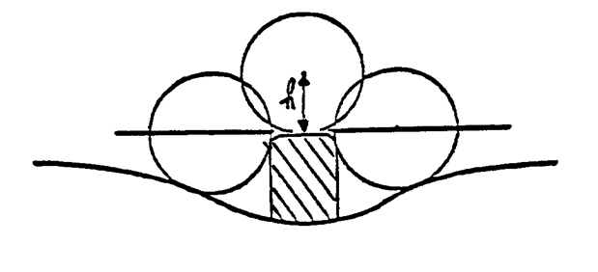

6.1.1.5 Les bords des trous ou alvéoles de fixation dont le diamètre ou la plus grande diagonale est inférieur à 12 mm ne sont pas soumis aux prescriptions relatives au rayon énoncées au paragraphe 6.1.1.3 ci-dessus, à condition d’être arrondis.

6.1.1.6 Le système de fixation des rétroviseurs sur le véhicule doit être conçu de telle sorte qu’un cylindre de 70 mm de rayon (50 mm dans le cas d’un véhicule de la catégorie L), ayant pour axe l’axe ou l’un des axes de pivotement ou de rotation permettant l’effacement du rétroviseur dans la direction de choc considérée, coupe au moins partiellement la surface à laquelle le dispositif est fixé.

6.1.1.7 Les parties des rétroviseurs extérieurs visées aux paragraphes 6.1.1.2 et 6.1.1.3 ci-dessus, constituées d’un matériau dont la dureté Shore A est inférieure ou égale à 60, sont exemptées des prescriptions correspondantes.

6.1.1.8 Dans le cas des parties des rétroviseurs intérieurs qui sont constituées d’un matériau dont la dureté Shore A est inférieure à 50 et montées sur des supports rigides, les dispositions des paragraphes 6.1.1.2 et 6.1.1.3 ci-dessus ne s’appliquent qu’aux supports.

6.1.2 Prescriptions particulières

6.1.2.1 Dimensions

6.1.2.1.1 Rétroviseurs

La surface réfléchissante doit avoir un contour de forme géométrique simple et être de dimensions telles qu’elle offre le champ de vision prescrit au paragraphe 15.2.3 du présent Règlement.

6.1.2.2 Surface réfléchissante et facteurs de réflexion

6.1.2.2.1 La surface réfléchissante d’un rétroviseur doit être plane ou sphérique convexe. Les rétroviseurs extérieurs peuvent être munis d’une partie asphérique supplémentaire à condition que le rétroviseur principal satisfasse aux prescriptions concernant le champ de vision indirecte.

6.1.2.2.2 Différences de rayons de courbure des rétroviseurs

6.1.2.2.2.1 La différence entre ri ou r’i, et rp à chaque point de référence ne doit pas dépasser 0,15 r.

6.1.2.2.2.2 La différence entre chacun des rayons de courbure (rp1, rp2 et rp3) et r ne doit pas dépasser 0,15 r.

6.1.2.2.2.3 Lorsque r est égal ou supérieur à 3 000 mm, la valeur de 0,15 r mentionnée aux paragraphes 6.1.2.2.2.1 et 6.1.2.2.2.2 ci-dessus est portée à 0,25 r.

6.1.2.2.3 Prescriptions concernant les parties asphériques des rétroviseurs

6.1.2.2.3.1 Les rétroviseurs asphériques doivent être de contour et de dimensions tels qu’ils donnent des informations utiles au conducteur, ce qui implique normalement une largeur minimale de 30 mm en un point donné.

6.1.2.2.3.2 Le rayon de courbure ri de la partie asphérique ne doit pas être inférieur à 150 mm.

6.1.2.2.4 La valeur du facteur de réflexion normale, déterminée selon la méthode décrite à l’annexe 6, ne doit pas être inférieure à 40 %.

Si la surface réfléchissante est à deux positions (« jour » et « nuit »), elle doit permettre de reconnaître, dans la position « jour », les couleurs des signaux utilisés pour la circulation routière. La valeur du facteur de réflexion normale dans la position « nuit » ne doit pas être inférieure à 4 %.

6.1.2.2.5 La surface réfléchissante doit conserver les caractéristiques prescrites au paragraphe 6.1.2.2.4 ci-dessus même après une exposition prolongée aux intempéries dans des conditions normales d’utilisation.

6.2 Systèmes de vision vers l’arrière à faible distance autres que les rétroviseurs

6.2.1 Prescriptions générales

6.2.1.1 Si un réglage du système de vision indirecte par l’utilisateur est nécessaire, il doit se faire sans l’aide d’instruments.

6.2.1.2 L’efficacité des CMS et des autres dispositifs de vision vers l’arrière à faible distance ne doit pas être affectée par des champs magnétiques ou électriques. Cette condition est remplie si les prescriptions techniques et les dispositions transitoires du Règlement ONU no 10, révisé par la série 05 d’amendements ou toute série ultérieure, sont respectées.

6.2.2 Systèmes à caméra et moniteur

Les dispositions du paragraphe 6.2.2.1 sont considérées comme respectées dans le cas des moniteurs d’un type de véhicule homologué conformément au Règlement ONU no 21.

6.2.2.1 Prescriptions générales

6.2.2.1.1 Lorsque les éléments d’un système à caméra et moniteur sont montés dans la position recommandée par le constructeur pour la conduite normale, toutes ses parties, dans toutes les positions de réglage du système, qui sont susceptibles d’être touchées en conditions statiques par une sphère de 165 mm de diamètre pour un CMS ou des parties d’un CMS montés à l’intérieur du véhicule ou de 100 mm de diamètre pour un CMS ou des parties d’un CMS montés à l’extérieur du véhicule doivent avoir un rayon de courbure « c » d’au moins 2,5 mm.

6.2.2.1.2 Les bords des trous ou alvéoles de fixation dont le diamètre ou la plus grande diagonale est inférieur à 12 mm ne sont pas soumis aux prescriptions énoncées au paragraphe 6.2.2.1.1 ci-dessus, à condition d’être arrondis.

6.2.2.1.3 Dans le cas des parties de la caméra et du moniteur qui sont constituées d’un matériau dont la dureté Shore A est inférieure à 60 et montées sur des supports rigides, les dispositions du paragraphe 6.2.2.1.1 ci-dessus ne s’appliquent qu’aux supports.

6.2.2.2 Prescriptions fonctionnelles applicables aux dispositifs à caméra et moniteur de vision vers l’arrière à faible distance.

6.2.2.2.1 Le moniteur doit rendre un contraste minimum dans différentes conditions de luminosité, comme prescrit par la norme ISO 15008 :2003.

6.2.2.2.2 La luminance moyenne du moniteur doit pouvoir être réglée manuellement ou automatiquement en fonction des conditions ambiantes.

6.2.2.2.3 La mesure du contraste de luminance du moniteur doit se faire conformément à la norme ISO 15008:2009.

6.2.3 Autres systèmes de vision indirecte

Il doit être prouvé que le système répond aux prescriptions suivantes :

6.2.3.1 Le système doit percevoir le spectre visuel et toujours restituer l’image sans nécessité d’interprétation dans le spectre visuel.

[6.3 Essai

Les prescriptions du paragraphe 6.3 sont considérées comme respectées dans le cas de moniteurs d’un véhicule conforme aux dispositions du Règlement ONU no 21.

6.3.1 Les systèmes de vision vers l’arrière à faible distance doivent être soumis aux essais décrits aux paragraphes 6.3.2.1 et 6.3.2.2 ci-après.

6.3.1.1 L’essai prescrit au paragraphe 6.3.2 ci-dessous n’est pas requis dans le cas des dispositifs de vision vers l’arrière à faible distance extérieurs dont aucune partie n’est située à moins de 2 m du sol quelle que soit la position de réglage, lorsque le véhicule est chargé à son poids total techniquement admissible.

Cette dérogation est également applicable aux éléments de fixation des systèmes de vision indirecte (platines de fixation, bras, rotules, etc.) qui sont situés à moins de 2 m du sol et qui ne dépassent pas de la largeur hors tout du véhicule, cette dimension étant mesurée dans le plan vertical transversal passant par les éléments de fixation les plus bas du rétroviseur ou par tout autre point en avant de ce plan si cette dernière position donne une largeur hors tout plus grande.

Dans ce cas, des instructions précisant que le système de vision indirecte doit être monté de telle sorte que l’emplacement de ses éléments de fixation sur le véhicule soit conforme aux conditions énoncées plus haut doivent être fournies.

Lorsque cette dérogation est appliquée, le bras doit porter de façon indélébile le symbole :



et il doit en être fait mention sur la fiche d’homologation.

6.3.2 Essai de choc

L’essai prescrit conformément à ce paragraphe n’a pas à être effectué pour les dispositifs intégrés à la carrosserie du véhicule et offrant une surface déflectrice vers l’avant faisant un angle maximal de 45° par rapport au plan longitudinal médian du véhicule, ou pour les dispositifs qui ne font pas saillie de plus de 100 mm par rapport aux parties environnantes de la carrosserie du véhicule, cette dimension étant mesurée conformément à la série 03 d’amendements du Règlement ONU no 26

6.3.2.1 Description du dispositif d’essai

6.3.2.1.1 Le dispositif d’essai est composé d’un pendule pouvant osciller autour de deux axes horizontaux perpendiculaires entre eux dont l’un est perpendiculaire au plan contenant la trajectoire du pendule lorsqu’il est lâché.

L’extrémité du pendule comporte un marteau constitué par une sphère rigide d’un diamètre de 165 ± 1 mm et recouverte d’une épaisseur de 5 mm de caoutchouc de dureté Shore A 50.

Un dispositif permettant de déterminer l’angle maximal pris par le bras dans le plan de lancement est prévu.

Un support rigidement fixé au bâti du pendule sert à la fixation des échantillons dans les conditions de frappe qui sont prescrites au paragraphe 6.1.3.2.2.6 ci‑dessous.

La figure 2 ci-après donne les dimensions de l’installation d’essai (en mm) et décrit la configuration :

# Figure 2

350

950

800

1 200

500

200

750

1 300

1 000

600

6.3.2.1.2 Le centre de percussion se confond avec le centre de la sphère constituant le marteau. Sa distance « 1 » à l’axe d’oscillation dans le plan de lancement est égale à 1 m ± 5 mm. La masse réduite du pendule est mo = 6,8 ±0,05 kg ; « mo » est lié à la masse totale « m » du pendule et à la distance « d » entre son centre de gravité et son axe de rotation par la relation :



6.3.2.2 Description de l’essai

6.3.2.2.1 La fixation du système de vision indirecte sur le support doit se faire conformément aux recommandations du fabricant du dispositif ou, le cas échéant, du constructeur du véhicule.

6.3.2.2.2 Positionnement du système de vision indirecte pour l’essai :

6.3.2.2.2.1 Les systèmes de vision indirecte sont positionnés sur le dispositif d’essai au pendule de telle manière que les axes qui sont respectivement horizontal et vertical lorsque le rétroviseur est installé sur un véhicule conformément aux instructions de montage données par le demandeur soient dans la même position ;

6.3.2.2.2.2 Lorsqu’un système de vision indirecte est réglable par rapport à l’embase, l’essai doit être effectué dans la position la plus défavorable pour le fonctionnement du système d’effacement, dans les limites de réglage prévues par le demandeur ;

6.3.2.2.2.3 Lorsque le système de vision indirecte comporte un dispositif de réglage de sa distance par rapport à l’embase, ce dispositif doit être placé dans la position dans laquelle la distance entre le boîtier et l’embase est la plus courte ;

6.3.2.2.2.4 Dans le cas des rétroviseurs, lorsque la surface réfléchissante est mobile dans le boîtier, elle doit être réglée de telle sorte que son angle supérieur le plus éloigné du véhicule soit dans la position la plus en saillie par rapport au boîtier.

6.3.2.2.3 Dans le cas des rétroviseurs, lorsque le pendule est en position verticale, les plans respectivement horizontal et longitudinal vertical passant par le centre du marteau doivent passer par le centre de la surface réfléchissante, tel qu’il est défini au paragraphe 2.1.1.10 du présent Règlement. La direction longitudinale d’oscillation du pendule doit être parallèle au plan longitudinal médian du véhicule.

6.3.2.2.4 Dans le cas d’un système à caméra et moniteur, lorsque le pendule est en position verticale, les plans respectivement horizontal et longitudinal vertical passant par le centre du marteau doivent passer par le centre de l’objectif ou de la protection transparente qui se trouve devant lui. La direction longitudinale d’oscillation du pendule doit être parallèle au plan longitudinal médian du véhicule. Si l’on réalise l’essai avec une caméra équipée d’un obturateur, il doit être ouvert au moment de l’impact.

6.3.2.2.5 Lorsque, dans les conditions de réglage prévues aux paragraphes 6.3.2.2.1 et 6.3.2.2.2 ci-dessus, des éléments du système de vision indirecte limitent la course de retour du marteau, le point d’impact doit être déplacé dans une direction perpendiculaire à l’axe de rotation ou de pivotement considéré.

Ce déplacement ne doit pas être supérieur à ce qui est strictement nécessaire à l’exécution de l’essai. Il doit être limité de telle sorte :

a) Que la sphère délimitant le marteau reste au moins tangente au cylindre défini au paragraphe 6.1.1.6 ;

b) Ou, dans le cas d’un rétroviseur, que le point de contact avec le marteau soit situé à une distance d’au moins 10 mm du pourtour de la surface réfléchissante.

6.3.2.2.6 L’essai consiste à laisser tomber le marteau d’une hauteur correspondant à un angle de 60° du pendule par rapport à la verticale, de façon à ce que le marteau frappe le système de vision indirecte alors que le pendule est à la verticale.

6.3.2.2.7 Les systèmes de vision indirecte sont soumis aux essais suivants :

6.3.2.2.7.1 Rétroviseurs

a) Essai 1 : Le point d’impact est celui qui est prescrit aux paragraphes 6.3.2.2.3 ou 6.3.2.2.5 ci-dessus. Le marteau doit frapper le miroir du côté de la surface réfléchissante ;

b) Essai 2 : Le point d’impact est celui qui est prescrit aux paragraphes 6.3.2.2.3 ou 6.3.2.2.5 ci-dessus. Le marteau doit frapper le rétroviseur du côté opposé à la surface réfléchissante.

6.3.2.2.7.2 Systèmes à caméra et moniteur

a) Essai 1 : Le point d’impact est celui qui est prescrit aux paragraphes 6.3.2.2.4 ou 6.3.2.2.5 ci-dessus. Le marteau doit frapper le rétroviseur du côté de la surface réfléchissante ;

b) Essai 2 : Le point d’impact est celui qui est prescrit aux paragraphes 6.3.2.2.4 ou 6.3.2.2.5 ci-dessus. Le marteau doit frapper le rétroviseur du côté opposé à la surface réfléchissante.

Dans le cas où une autre caméra est fixée aux mêmes éléments de fixation, les essais ci‑dessus doivent être exécutés sur la caméra inférieure. Toutefois, le service technique chargé des essais peut répéter un ou plusieurs de ces essais sur la caméra supérieure si elle est située à moins de 2 m du sol.

6.3.3 Résultats des essais

6.3.3.1 Lors des essais prescrits au paragraphe 6.3.2 ci-dessus, le pendule doit poursuivre sa course après le choc de façon telle que la projection de la position finale du bras sur le plan de lancement fasse un angle d’au moins 20° avec la verticale. La précision de mesure de l’angle doit être de ±1°.

6.3.3.1.1 Dans le cas des rétroviseurs, cette prescription ne s’applique pas aux rétroviseurs fixés par collage sur le pare-brise pour lesquels on applique, après l’essai, la prescription énoncée au paragraphe 6.3.3.2.

6.3.3.2 Dans le cas des rétroviseurs, lors des essais prescrits au paragraphe 6.3.2 ci‑dessus pour les rétroviseurs collés sur le pare-brise, en cas de bris du support du rétroviseur, la partie restante ne doit pas faire saillie par rapport à l’embase de plus de 10 mm et la configuration après l’essai doit satisfaire aux conditions énoncées au paragraphe 6.1.3 du présent Règlement.

6.3.3.3 Lors des essais prévus au paragraphe 6.3.2, la surface réfléchissante ne doit pas se briser. Il peut être dérogé à cette prescription si l’une ou l’autre des conditions suivantes est remplie :

6.3.3.3.1 Si les fragments adhèrent au fond du boîtier ou à une surface solidement fixée à ce boîtier ; cependant, un détachement partiel du verre par rapport au fond est admis à condition qu’il ne dépasse pas 2,5 mm de part et d’autre des fissures. Il est admis cependant que de petits éclats se détachent de la surface du verre au point d’impact ;

6.3.3.3.2 Si la surface réfléchissante est en verre de sécurité.

6.3.3.4 Dans le cas des systèmes à caméra et moniteur, l’objectif ne doit pas se briser durant les essais décrits au paragraphe 6.3.2 ci-dessus.]

7. Modification du type de système de vision   
vers l’arrière et extension de l’homologation

7.1 Toute modification apportée à un type de système de vision indirecte existant, y compris sa fixation à la carrosserie, doit être portée à la connaissance de l’autorité d’homologation de type qui a accordé l’homologation de type à ce système de vision indirecte. L’autorité d’homologation de type doit alors :

a) Décider, en consultation avec le fabricant, qu’il convient d’accorder une nouvelle homologation de type ; ou

b) Appliquer la procédure prévue au paragraphe 7.1.1 (Révision) et, le cas échéant, la procédure prévue au paragraphe 7.1.2 (Extension).

7.1.1 Révision

Lorsque des renseignements consignés dans le dossier d’information ont changé et que l’autorité d’homologation de type considère que les modifications apportées ne risquent pas d’avoir de conséquences négatives notables, et qu’en tout cas le système de vision indirecte continue de satisfaire aux prescriptions, la modification doit être considérée comme une « révision ».

En pareil cas, l’autorité d’homologation de type doit publier de nouveau, en cas de besoin, les pages révisées du dossier d’information, en faisant clairement apparaître sur chacune d’elles la nature des modifications et la date de republication. Une version récapitulative et actualisée du dossier d’information, accompagnée d’une description détaillée de la modification, est réputée satisfaire à cette exigence.

7.1.2 Extension

La modification doit être considérée comme une « extension » si, outre les modifications apportées aux renseignements consignés dans le dossier d’information,

a) D’autres contrôles ou essais sont nécessaires ; ou

b) Une des informations figurant dans la fiche de communication (à l’exception des pièces jointes) a été modifiée ; ou

c) L’homologation en vertu d’une série d’amendements ultérieure est demandée après son entrée en vigueur.

7.2 La confirmation de l’homologation ou le refus d’homologation, avec indication des modifications, doit être notifié aux Parties à l’Accord appliquant le présent Règlement suivant la procédure indiquée au paragraphe 5.3 ci-dessus. En outre, la liste des pièces constituant le dossier d’homologation, annexée à la fiche de communication, doit être modifiée en conséquence pour que soit indiquée la date de la révision la plus récente ou de l’extension.

7.3 L’autorité d’homologation de type ayant délivré l’extension d’homologation doit attribuer un numéro de série à chaque fiche de communication établie pour une telle extension.

8. Conformité de la production

8.1 Les procédures de contrôle de la conformité de la production doivent satisfaire aux dispositions formulées dans l’appendice 1 de l’Accord, (E/ECE/324-E/ECE/TRANS/505/Rev.3).

8.2 Tout système de vision indirecte homologué en vertu du présent Règlement doit être fabriqué de façon à être conforme au type homologué et à satisfaire aux prescriptions du paragraphe 6 ci-dessus.

9. Sanctions pour non-conformité de la production

9.1 L’homologation délivrée pour un type de système de vision indirecte en application du présent Règlement peut être retirée si les prescriptions énoncées au paragraphe 8.1 ci-dessus ne sont pas respectées ou si le système de vision indirecte ne satisfait pas aux dispositions du paragraphe 8.2 ci‑dessus.

9.2 Si une Partie contractante à l’Accord appliquant le présent Règlement retire une homologation qu’elle a précédemment accordée, elle doit en informer aussitôt les autres Parties contractantes appliquant le présent Règlement, au moyen d’une copie de la fiche de communication portant à la fin, en gros caractères, la mention signée et datée « HOMOLOGATION RETIRÉE ».

10. Arrêt définitif de la production

Si le détenteur d’une homologation cesse totalement la production d’un type de système de vision indirecte homologué conformément au présent Règlement, il doit en informer l’autorité d’homologation de type ayant délivré l’homologation qui, à son tour, doit aviser les autres Parties à l’Accord appliquant le présent Règlement par l’envoi d’une copie de la fiche d’homologation portant à la fin, en gros caractères, la mention signée et datée « PRODUCTION ARRÊTÉE ».

11. Noms et adresses des services techniques chargés   
des essais d’homologation et des autorités   
d’homologation de type

Les Parties à l’Accord appliquant le présent Règlement doivent communiquer au Secrétariat de l’Organisation des Nations Unies les noms et adresses des services techniques chargés des essais d’homologation et ceux des autorités d’homologation de type qui délivrent l’homologation et auxquelles doivent être envoyées les fiches d’homologation ou d’extension, de refus ou de retrait d’homologation émises dans les autres pays.

Partie II   
Montage des systèmes de vision vers l’arrière

12. Définitions

Aux fins du présent Règlement on entend par :

12.1 « *Points oculaires du conducteur* », deux points distants de 65 mm et situés à 635 mm verticalement au-dessus du point R relatif à la place du conducteur tel qu’il est défini à l’annexe 8. La droite qui joint ces points est perpendiculaire au plan vertical longitudinal médian du véhicule. Le milieu du segment joignant les deux points oculaires est situé dans un plan vertical longitudinal qui doit passer par le centre de la place assise du conducteur, tel qu’il est défini par le constructeur ;

12.2 « *Vision ambinoculaire* », le champ de vision total obtenu par superposition des champs monoculaires de l’œil droit et de l’œil gauche (voir fig. 2 ci-après) ;

# Figure 2

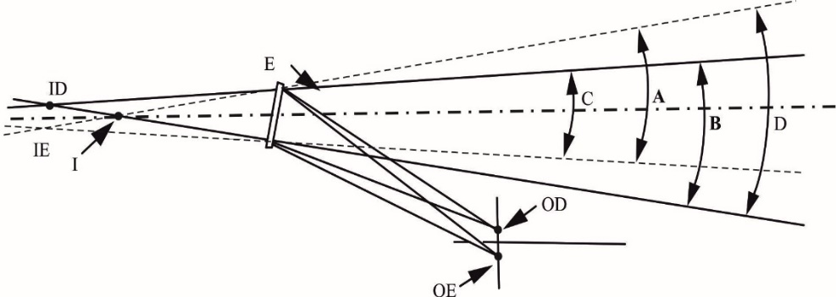

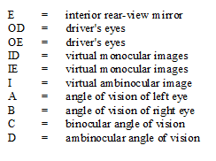

12.3 « *Type de véhicule en ce qui concerne les systèmes de vision indirecte* », des véhicules à moteur qui sont identiques quant aux éléments essentiels ci‑après :

12.3.1 Type de système de vision indirecte ;

12.3.2 Caractéristiques de la carrosserie réduisant le champ de vision ;

12.3.3 Coordonnées du point R (le cas échéant) ;

12.3.4 Emplacements prescrits et marques d’homologation de type des systèmes de vision indirecte obligatoires et en option (si installés) ;

12.4 « *Véhicules des catégories M1, M2, M3, N1, N2 et N3* », des véhicules tels qu’ils sont définis dans la Résolution d’ensemble sur la construction des véhicules (R.E.3) (document ECE/TRANS/WP.29/78/Rev.6) ;

12.5 « *Cabine avancée* », une configuration du véhicule dans laquelle plus de la moitié de la longueur du moteur se situe en arrière du point extrême avant de la base du pare-brise et le moyeu du volant dans le quart avant de la longueur du véhicule ;

12.6 « *Point de référence oculaire* », le point situé au milieu des points oculaires du conducteur ;

12.7 « Manœuvre de marche arrière », le temps pendant lequel le véhicule se déplace en marche arrière selon la définition du paragraphe 15.1.3 du présent Règlement.

13. Demande d’homologation

13.1 La demande d’homologation d’un type de véhicule en ce qui concerne le montage des systèmes de vision indirecte doit être présentée par le constructeur du véhicule ou son représentant dûment accrédité.

13.2 Un modèle de fiche de renseignements est donné à l’annexe 2.

13.3 Un véhicule représentatif du type de véhicule à homologuer doit être présenté au service technique chargé des essais d’homologation.

13.4 L’autorité d’homologation de type doit vérifier l’existence de dispositions satisfaisantes garantissant un contrôle efficace de la qualité de la conformité de production avant que soit accordée l’homologation de type.

13.5 Le CMS doit être fourni par le demandeur avec les documents suivants :

a) Caractéristiques techniques du CMS ;

b) Manuel d’utilisation.

14. Homologation

14.1 Lorsque le type de véhicule présenté à l’homologation conformément aux dispositions du paragraphe 13 ci-dessus satisfait aux dispositions du paragraphe 15 du présent Règlement, l’homologation pour ce type de véhicule doit être accordée.

14.2 Chaque type homologué reçoit un numéro d’homologation dont les deux premiers chiffres (actuellement 00) indiquent la série d’amendements correspondant aux plus récentes modifications techniques principales apportées au Règlement à la date de délivrance de l’homologation. La même Partie contractante ne peut pas attribuer ce numéro à un autre type de véhicule.

14.3 L’homologation ou le refus, l’extension ou le retrait d’homologation d’un type de véhicule en application du présent Règlement doit être notifié aux Parties à l’Accord appliquant le Règlement par l’envoi d’une fiche conforme au modèle de l’annexe 4 du présent Règlement.

15. Prescriptions

15.1 Dispositions générales

15.1.1 Les dispositifs de vision vers l’arrière doivent être fixés de manière telle qu’ils ne puissent se déplacer au point de modifier sensiblement le champ de vision tel qu’il a été mesuré, ou vibrer au point que le conducteur puisse interpréter de manière erronée l’image perçue.

15.1.2 Les champs de vision définis ci-après doivent être déterminés en vision ambinoculaire, les yeux étant situés aux « points oculaires du conducteur » tels qu’ils sont définis au paragraphe 12.1 ci-dessus. Les champs de vision doivent être déterminés lorsque le véhicule est en état de marche, tel qu’il est défini dans la Résolution d’ensemble sur la construction des véhicules (R.E.3) (ECE/TRANS/WP.29/78/Rev.6, par. 2.2.5.4), avec en plus, pour les véhicules des catégories M1 et N1, un passager avant (75 kg). Lorsqu’ils sont obtenus à travers des vitres, celles-ci doivent avoir un facteur de transmission lumineuse totale conforme au Règlement ONU no 43, annexe 21.

15.1.3 La manœuvre de marche arrière commence lorsque le sélecteur de vitesse est placé dans la position de marche arrière par le conducteur ou par un système et s’achève, au choix du constructeur, dans l’une des situations suivantes :

a) Lorsque le véhicule atteint une vitesse de 16 km/h ;

b) Lorsque le véhicule a parcouru une distance de 10 mètres ;

c) Au bout de 10 secondes ; ou

d) Lorsque le sélecteur de vitesse n’est plus sur la position de marche arrière.

15.2 Systèmes de vision vers l’arrière

15.2.1 Nombre

15.2.1.1 Nombre minimal de systèmes de vision vers l’arrière obligatoires

15.2.1.1.1 Les champs de vision prescrits au paragraphe 15.2.3 ci-dessous doivent être obtenus au moyen du nombre minimal de rétroviseurs ou systèmes à caméra et moniteur.

Aucun nombre minimal de systèmes à caméra et moniteur n’est prescrit, mais ils doivent fournir le même champ de vision et la prescription relative à la hauteur de montage minimale n’est pas applicable.

15.2.1.2 Les prescriptions du présent Règlement ne s’appliquent pas aux rétroviseurs de surveillance définis au paragraphe 2.1.1.3 du présent Règlement. Toutefois, ces rétroviseurs doivent être installés à une hauteur d’un moins 2 m du sol, le véhicule étant chargé à la masse totale techniquement admissible.

15.2.2 Emplacement

15.2.2.1 Les systèmes de vision indirecte doivent être placés de manière à permettre au conducteur, assis sur son siège dans la position normale de conduite, d’avoir une vision claire de la route vers l’arrière, vers le(s) côté(s) ou l’avant du véhicule.

15.2.2.2 Les rétroviseurs doivent être visibles à travers les vitres latérales ou à travers la partie du pare-brise balayée par les essuie-glace. Toutefois, pour des raisons de construction, cette dernière disposition (concernant la partie balayée du pare-brise) ne s’applique pas aux rétroviseurs.

15.2.2.3 Pour tout véhicule qui, lors de la mesure du champ de vision, est à l’état de châssis-cabine, les largeurs minimale et maximale de la carrosserie doivent être précisées par le constructeur et, si nécessaire, simulées par des panneaux simulant la cloison avant du compartiment de charge. Toutes les configurations de véhicule et de système de vision indirecte prises en considération lors des essais doivent être indiquées sur le certificat d’homologation de type d’un véhicule en ce qui concerne l’installation de tels systèmes (voir l’annexe 4).

15.2.2.4 Le dépassement des systèmes de vision indirecte par rapport à la carrosserie du véhicule ne doit pas sensiblement excéder ce qui est nécessaire pour respecter les champs de vision prescrits au paragraphe 15.2.4 ci-dessous.

15.2.3 Champs de vision

15.2.3.1 Dispositifs de vision vers l’arrière à faible distance

15.2.3.1.1 Le champ de vision est limité par les plans ci-dessous et doit être tel que le conducteur puisse voir, dans les conditions définies à l’annexe 11, des objets d’une hauteur de 800 mm et d’un diamètre de 300 mm, disposés sur le plan du sol aux neuf emplacements situés dans les limites du champ de vision, comme indiqué dans la figure 3 ci-dessous :

a) Un plan vertical transversal passant par un point situé à 300 mm du point arrière extrême du véhicule ;

b) Un plan vertical transversal passant par un point situé à 3 500 mm en arrière du point arrière extrême du véhicule ;

c) Deux plans verticaux longitudinaux parallèles au plan médian vertical longitudinal passant par le point le plus à l’extérieur de chaque côté du véhicule.

15.2.3.1.2 Si le champ de vision défini au paragraphe 15.2.3.1.1 est visible au moyen d’une combinaison de dispositifs de vision indirecte appartenant à une ou plusieurs autres classes, il n’est pas obligatoire d’équiper le véhicule avec un dispositif de vision vers l’arrière à faible distance.

En outre, cette prescription peut être respectée en utilisant soit une combinaison de rétroviseurs et d’une ou de plusieurs autres classes de dispositifs satisfaisant aux prescriptions de la série 04 d’amendements au Règlement ONU no 46, soit le système de détection défini au paragraphe 2.1.12 du présent Règlement.

[15.2.3.1.3 Si le champ de vision défini au paragraphe 15.2.3.1.1 est visible directement depuis les points oculaires de vision vers l’arrière du conducteur définis au paragraphe 15.2.3.1.5, il n’est pas obligatoire d’équiper le véhicule avec un dispositif de vision vers l’arrière à faible distance conforme au présent Règlement.

Cette prescription peut aussi être remplie si le véhicule est équipé d’un rétroviseur installé à l’extrémité arrière du véhicule offrant cette vision directe.]

15.2.3.1.4 Si le champ de vision défini au paragraphe 15.2.3.1.1 est visible directement par le conducteur, les appuie-tête des sièges arrière doivent être placés dans la position normale d’utilisation ou dans la position la plus haute s’ils peuvent être réglés sur plusieurs positions ou encore dans la position définie par les services techniques.

Figure 3   
**Champ de vision vers l’arrière à faible distance**

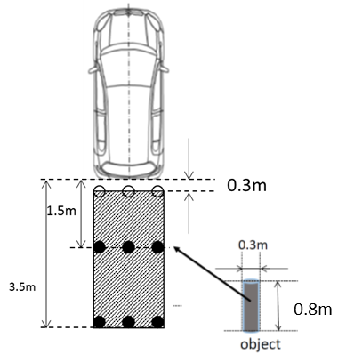

15.2.3.1.5 *« Les points oculaires du conducteur qui regarde vers l’arrière »* sontdeux points situés à 96mm longitudinalement vers l’arrière, 158 mm horizontalement à l’intérieur du centre du véhicule et 6 mm verticalement au-dessus des « points oculaires du conducteur » définis au paragraphe 12.1.

15.2.3.1.6 Chaque rangée transversale d’objets cylindriques doit être visible au moyen d’un dispositif.

15.2.4 Dans le cas des rétroviseurs composés de plusieurs surfaces réfléchissantes, soit de courbure différente soit formant un angle les unes par rapport aux autres, au moins une de ces surfaces doit offrir le champ de vision et avoir les dimensions (par. 6.1.2.1.2.2 du présent Règlement) prescrits pour la classe à laquelle elles appartiennent.

16. Prescriptions applicables aux systèmes de vision   
indirecte autres que les rétroviseurs

16.1 Usage prévu, activation et désactivation

L’usage prévu doit être mentionné dans le manuel d’utilisation. La procédure d’activation et de désactivation des CMS de vision vers l’arrière à faible distance doit permettre d’utiliser le véhicule de manière sûre.

Nonobstant les dispositions ci-dessus, tout autre moyen d’activer ou désactiver le système doit faire l’objet d’une démonstration à la satisfaction du service technique dans le cadre du concept de sécurité conforme aux dispositions de la série 04 d’amendements du Règlement ONU no 46.

16.1.1.1 Vision par défaut

En vision par défaut, le CMS doit montrer au moins le champ de vision défini au paragraphe 15.2.3 avec au moins le grossissement et la résolution requis définis au paragraphe 16.1.3.

Les CMS doivent passer en vision par défaut au début de chaque manœuvre de marche arrière, quelle que soit la modification du champ de vision précédemment sélectionnée par le conducteur.

16.1.1.2 Réglage de la luminance et du contraste

Si un réglage manuel de la luminance ou du contraste est possible, le manuel d’utilisation doit indiquer comment procéder.

16.1.1.3 Prescriptions concernant les surimpressions dans le champ de vision minimal requis

Les surimpressions ne doivent donner que des informations visuelles relatives à la conduite en marche arrière ou des informations relatives à la sécurité. Les surimpressions à d’autres fins d’information doivent être considérées comme une obstruction indépendamment de leur transparence.

16.1.1.4 Désactivation

L’image en vision arrière doit rester visible pendant la manœuvre de marche arrière jusqu’à ce que le conducteur modifie le champ de vision, ou que le sélecteur de vitesse ne soit plus sur la position de marche arrière.

16.1.1.5 Changement automatique du champ de vision

En cas de risque de collision, le champ de vision peut se concentrer sur la zone de collision. Il faut apporter la preuve au service technique que cette modification du champ de vision augmente la sécurité.

Lorsque le véhicule ne se déplace pas en ligne droite, le champ de vision peut se modifier en fonction de la trajectoire du véhicule.

[16.1.1.6 Changement automatique du champ de vision

La vision par défaut peut être modifiée automatiquement en cas de défaillance du système (caméra de recul).]

16.1.2 Disponibilité opérationnelle (disponibilité du système)

Le non-fonctionnement du système doit être facilement perçu par le conducteur (défaillance du CMS indiquée par exemple par un signal d’avertissement, l’affichage d’informations ou l’absence d’indicateur d’état). L’information donnée au conducteur doit être expliquée dans le manuel d’utilisation.

[16.1.2.1 Temps de réponse

L’image en vision arrière conforme aux prescriptions du paragraphe 15.2.3 doit apparaître dans les deux secondes qui suivent le début de la manœuvre de marche arrière.]

16.1.3 Résolution

16.1.3.1 Résolution (MTF)

La résolution (MTF) correspond au plus petit détail pouvant être perçu sur une image et elle est représentée par la MTF10. Par souci de simplicité, la prescription est définie sur la base d’un ratio d’aspect de 1:1.

La résolution MTF10 au centre de la surface définie du moniteur doit satisfaire aux prescriptions suivantes :

 dans le sens horizontal ;

****dans le sens vertical.

La résolution MTF10 aux points de mesure angulaires illustrés dans la figure ci-dessous doit satisfaire aux prescriptions suivantes :

dans le sens horizontal ;

 dans le sens vertical.

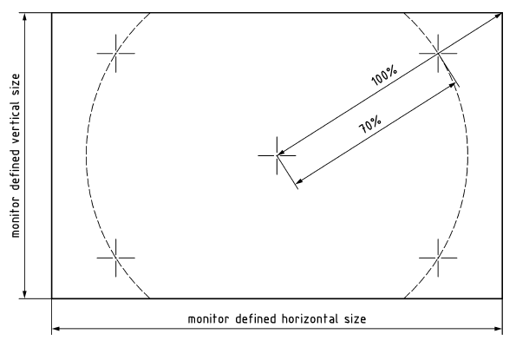

16.1.4 Moniteur à l’intérieur du véhicule

16.1.4.1 Le centre du ou des moniteurs ne doit pas être en dessous d’un plan passant par les points oculaires du conducteur, tels qu’ils sont définis au paragraphe 12.1, et … 30° en dessous.

16.1.4.2 Le ou les moniteurs doivent être disposés de manière commode pour le conducteur.

Ainsi, l’image du champ de vision côté droit doit être présentée à droite du plan vertical longitudinal passant par le point de référence oculaire défini au paragraphe 12.6. L’image du champ de vision côté gauche doit être présentée à gauche du plan vertical longitudinal passant par le point de référence oculaire.

Si le CMS affiche plus d’un champ de vision sur le même support, les images non continues doivent être clairement séparées les unes des autres. Sous réserve que les champs de vision requis de diverses classes de systèmes de vision indirecte soient affichés sur le ou les moniteurs sans cacher une quelconque partie du champ de vision requis, une image combinée continue sans séparation claire est autorisée.

16.1.4.3 La surface définie du moniteur doit être visible sans obstruction à partir du point de référence oculaire. Un essai virtuel est acceptable.

16.1.5 L’effet d’obstruction du champ de vision directe du conducteur dû à l’installation d’un système de vision indirecte doit être réduit au minimum.

16.1.6 Baisse du pouvoir d’accommodation

L’installation du moniteur à l’intérieur du véhicule devrait répondre aux besoins du groupe d’utilisateurs visé. Le manuel d’utilisation doit contenir des informations sur la diminution du pouvoir d’accommodation des êtres humains et des recommandations sur l’assistance qui convient pour répondre aux besoins des utilisateurs.

16.1.7 Sécurité des systèmes électroniques de vision indirecte

Les prescriptions applicables aux questions de sécurité relatives aux systèmes de vision indirecte sont énoncées au paragraphe 2 de l’annexe 11.

16.2 Systèmes à caméra et moniteur de vision vers l’arrière à faible distance

16.2.1 L’efficacité d’un système de vision indirecte doit être telle qu’un objet critique puisse être observé par le conducteur dans tout le champ de vision prescrit, compte tenu de la perception critique conformément à la procédure de l’annexe 9.

On peut aussi déterminer la dimension de l’objet affiché conformément à l’annexe 11.

16.2.2 L’effet d’obstruction du champ de vision direct du conducteur dû à l’installation d’un système de vision indirecte doit être réduit au minimum.

16.2.3 Prescriptions d’installation du moniteur

La direction d’observation de l’écran du moniteur doit être en gros la même que celle du rétroviseur principal.

16.2.4 Les véhicules peuvent être munis de systèmes complémentaires de vision indirecte.

16.2.5 Les dispositions du présent Règlement ne s’appliquent pas aux systèmes de surveillance à caméra, moniteur et enregistreur définis au paragraphe 2.3 du présent Règlement. Les caméras de surveillance extérieure doivent être montées au moins à 2 m au-dessus du sol lorsque le véhicule est chargé au maximum de son poids techniquement autorisé ou elles doivent, si leur rebord inférieur est situé à moins de 2 m du sol, ne pas faire saillie de plus de 50 mm par rapport à la largeur hors tout du véhicule non équipé du dispositif et avoir des rayons de courbure d’au moins 2,5 mm.

17. Prescriptions concernant les systèmes de détection

17.1 Activation du système

Le système doit être activé dès que commence la manœuvre de marche arrière. Si le système ne fonctionne pas correctement, soit ce dernier s’arrête automatiquement, soit le conducteur doit avoir la possibilité de le désactiver manuellement.

Il peut exister un interrupteur de marche/arrêt ou un bouton poussoir permettant au conducteur d’annuler l’activation ou la désactivation automatiques du système par le conducteur. Si le véhicule est capable de détecter qu’il est tracté, le système doit se désactiver automatiquement.

17.2 Interface conducteur et stratégie de présentation des informations

17.2.1 [Le système doit être capable de percevoir au moins deux types de signaux d’information parmi trois types possibles (sonore, visuel ou tactile).]

17.2.2 Information sonore

Lorsque le système détecte un objet dans une zone horizontale à l’arrière du véhicule, comme indiqué au paragraphe 2.1 de l’annexe 12, il émet un signal sonore conforme à la norme ISO 15006:2010.

Lorsque de telles informations sont fournies, la distance peut être indiquée par deux niveaux sonores ou plus. Les plages de distance peuvent être différenciées par le changement de fréquence du signal sonore intermittent. Ce signal doit s’accélérer ou devenir continu lorsque la distance se réduit.

17.2.3 Durée du signal

Le signal est émis aussi longtemps qu’un objet est détecté et s’arrête dès que l’objet n’est plus détecté ou lorsque le système est désactivé.

Afin de ne pas gêner le conducteur, le signal sonore peut être suspendu automatiquement au bout d’un certain temps fixé par le constructeur, à condition que le système reste activé. Si, en cas de suspension automatique, le véhicule se rapproche tout près de l’objet, le signal est automatiquement à nouveau émis. À l’inverse, si le véhicule ne s’en rapproche pas trop, le signal reste suspendu.

17.3 Efficacité dynamique de la détection des objets

17.4.1 Temps de latence de la détection

Le temps de latence mesuré conformément aux prescriptions du paragraphe 2.2 de l’annexe 12 ne doit pas dépasser 0,6 s.

17.4.2 Temps de réaction

Le signal conforme aux prescriptions de l’annexe 12 du présent Règlement doit parvenir au conducteur dans les 2 secondes suivant le début de la manœuvre de recul.

18. Modifications du type de véhicule et extension   
de l’homologation

18.1 Toute modification du type de véhicule doit être portée à la connaissance de l’autorité d’homologation de type qui a accordé l’homologation de type de ce véhicule. L’autorité d’homologation de type doit alors :

a) Décider, en consultation avec le fabricant, qu’il convient d’accorder une nouvelle homologation de type ; ou

b) Appliquer la procédure prévue au paragraphe 18.1.1 (Révision) et, le cas échéant, la procédure prévue au paragraphe 18.1.2 (Extension).

18.1.1 Révision

Lorsque des renseignements consignés dans le dossier d’information ont changé et que l’autorité d’homologation de type considère que les modifications apportées ne risquent pas d’avoir de conséquence défavorable sensible, et qu’en tout cas ce véhicule satisfait encore aux prescriptions, la modification doit être considérée comme une « révision ».

En pareil cas, l’autorité chargée de l’homologation de type doit publier de nouveau, en cas de besoin, les pages révisées du dossier d’information, en faisant clairement apparaître sur chacune des pages révisées la nature des modifications et la date de republication. Une version récapitulative et actualisée du dossier d’information, accompagnée d’une description détaillée de la modification, doit être réputée satisfaire à cette exigence.

18.1.2 Extension

La modification doit être considérée comme une « extension » si, outre les modifications apportées aux renseignements consignés dans le dossier d’information :

a) D’autres contrôles ou essais sont nécessaires ; ou

b) Une des informations figurant sur la fiche de communication (à l’exception des pièces jointes) a été modifiée ; ou

c) L’homologation en vertu d’une série d’amendements ultérieure est demandée après son entrée en vigueur.

18.2 La confirmation de l’homologation ou le refus d’homologation, avec indication des modifications, doit être notifiée aux Parties à l’Accord appliquant le présent Règlement par l’envoi d’une fiche conforme au modèle donné à l’annexe 4 au présent Règlement. En outre, la liste des pièces constituant le dossier d’homologation, annexée à la fiche de communication, doit être modifiée en conséquence de manière que soit indiquée la date de la révision la plus récente ou de l’extension.

18.3 L’autorité d’homologation de type ayant délivré l’extension d’homologation doit attribuer un numéro de série à chaque fiche de communication établie pour une telle extension.

19. Conformité de la production

19.1 La procédure de conformité de la production doit être conforme aux dispositions énoncées dans l’appendice 1 de l’Accord (E/ECE/324-E/ECE/ TRANS/505/Rev.3).

19.2 Chaque véhicule homologué en application du présent Règlement doit être fabriqué de façon à être conforme au type homologué et à satisfaire aux prescriptions du paragraphe 15 ci-dessus et, le cas échéant, du paragraphe 16 ci-dessus.

20. Sanctions pour non-conformité de la production

20.1 L’homologation délivrée pour un type de véhicule en application du présent Règlement peut être retirée si la prescription énoncée au paragraphe 18.1 ci‑dessus n’est pas respectée ou si ce véhicule n’a pas subi avec succès les vérifications prévues au paragraphe 18.2 ci-dessus.

20.2 Si une Partie à l’Accord appliquant le présent Règlement retire une homologation qu’elle a précédemment accordée, elle doit en informer aussitôt les autres Parties contractantes appliquant le Règlement par l’envoi d’une copie de la fiche d’homologation portant à la fin, en gros caractères, la mention signée et datée « HOMOLOGATION RETIRÉE ».

21. Arrêt définitif de la production

Si le détenteur d’une homologation cesse totalement la fabrication d’un type de véhicule homologué conformément au présent Règlement, il doit en informer l’autorité d’homologation de type ayant délivré l’homologation qui, à son tour, doit aviser les autres Parties à l’Accord appliquant le Règlement, par l’envoi d’une copie de la fiche d’homologation portant à la fin, en gros caractères, la mention signée et datée « PRODUCTION ARRÊTÉE ».

22. Noms et adresses des services techniques chargés   
des essais d’homologation et des autorités   
d’homologation de type

Les Parties à l’Accord appliquant le présent Règlement doivent communiquer au Secrétariat de l’Organisation des Nations Unies les noms et adresses des services techniques chargés des essais d’homologation et ceux des autorités d’homologation de type qui délivrent l’homologation et auxquelles doivent être envoyées les fiches d’homologation, de refus, d’extension ou de retrait d’homologation émises dans les autres pays.

Annexe 1

Fiche de renseignements relative à l’homologation de type d’un système de vision indirecte

Les renseignements ci-après, dans la mesure où ils s’appliquent, doivent être soumis en trois exemplaires, ainsi qu’une liste des éléments inclus.

Les dessins éventuellement soumis doivent être à une échelle appropriée et suffisamment détaillés, au format A4 ou sur un document plié à ce format.

Les photographies éventuellement soumises doivent être suffisamment détaillées.

1. Marque (raison sociale du fabriquant) :

2. Type et dénomination(s) commerciale(s) générale(s) :

3. Moyen d’identification du type, s’il est indiqué sur le système :

4. Catégorie de véhicule sur laquelle le système est destiné à être monté :

5. Nom et adresse du fabricant :

6. Emplacement et méthode d’apposition de la marque d’homologation :

6.1 Autres moyens d’identification permettant d’établir un lien avec la marque d’homologation :

7. Adresse des usines de montage :

8. Rétroviseurs (renseignements à donner pour chaque rétroviseur) :

8.1 Variante :

8.2 Dessins permettant d’identifier le rétroviseur :

8.3 Caractéristiques détaillées du mode de fixation :

9. Dispositif de vision indirecte autre qu’un rétroviseur :

9.1 Type et caractéristiques (par exemple description complète du système) :

9.1.1 Dans le cas d’un système à caméra et moniteur de vision vers l’arrière à faible distance, classe, distance de détection (mm), contraste, plage de luminance, correction antireflet, caractéristiques d’affichage (noir et blanc ou couleur), fréquence de renouvellement des images, plage de luminance du moniteur :

9.1.2 Dans le cas d’un système à caméra et moniteur de la classe VIII, classe, champ de vision, temps de latence , zone horizontale arrière et taux de détection :

9.2 Dessins suffisamment détaillés permettant d’identifier le système complet, ainsi que les instructions de montage ; l’emplacement de la marque d’homologation doit être indiqué sur les dessins :

Annexe 2

Fiche de renseignements relative à l’homologation   
de type d’un véhicule en ce qui concerne le montage   
des systèmes de vision vers l’arrière

Les renseignements ci-après, dans la mesure où ils s’appliquent, doivent être soumis en trois exemplaires, ainsi qu’une liste des éléments inclus.

Les dessins éventuellement soumis doivent être à une échelle appropriée et suffisamment détaillés, au format A4 ou sur un document plié à ce format.

Les photographies éventuellement soumises doivent être suffisamment détaillées.

Renseignements généraux

1. Marque (raison sociale du constructeur) :

2. Type et dénomination(s) commerciale(s) générale(s) :

3. Moyen d’identification du type, s’il est indiqué sur le véhicule :

4. Emplacement de cette marque :

5. Catégorie du véhicule :

6. Nom et adresse du constructeur :

7. Adresse des ateliers de montage :

Caractéristiques générales de construction du véhicule

8. Photographies et/ou dessins d’un véhicule représentatif :

9. Position de la cabine (cabine avancée ou cabine arrière)[[4]](#footnote-5) :

10. Position de conduite : à gauche/à droite1 :

10.1 Véhicule aménagé pour la circulation à droite/circulation à gauche1 :

11. Plage de dimensions du véhicule (dimensions hors tout) :

11.1 Pour un châssis sans carrosserie :

11.1.1 Largeur[[5]](#footnote-6) :

11.1.1.1 Largeur maximale admissible :

11.1.1.2 Largeur minimale admissible :

11.2 Pour un châssis avec carrosserie :

11.2.1 Largeur2 :

12. Carrosserie

12.1 Systèmes de vision indirecte

12.1.1 Rétroviseurs :

12.1.1.1 Dessin(s) indiquant la position du rétroviseur par rapport à la carrosserie du véhicule :

12.1.1.2 Caractéristiques détaillées du mode de fixation y compris la partie de la carrosserie du véhicule à laquelle est fixé le rétroviseur :

12.1.1.3 Équipement en option qui pourrait affecter le champ de vision vers l’arrière :

12.1.1.4 Brève description des éléments électroniques du système de réglage (s’ils existent) :

12.1.2 Systèmes de vision indirecte autres que les rétroviseurs :

12.1.2.1 Dessins suffisamment détaillés avec instructions de montage :

12.1.2.2 Dans le cas d’un système à caméra et moniteur de vision vers l’arrière à faible distance :

12.1.2.2.1 Dessin(s)/photographie(s) montrant l’emplacement de la ou des caméras par rapport à la structure du véhicule :

12.1.2.2.2 Dessin(s)/photographie(s) montrant la position du ou des moniteurs y compris les parties intérieures environnantes :

12.1.2.2.3 Dessin(s)/photographie(s) montrant la vue du conducteur sur le ou les moniteurs :

12.1.2.2.4 Dessin(s)/photographie(s) montrant la configuration et l’image que le moniteur donne du champ de vision recherché :

12.1.2.2.5 Précisions relatives au mode de fixation du ou des systèmes caméra-moniteur, y compris en ce qui concerne la partie de la structure du véhicule où ils sont fixés :

12.1.2.2.6 Équipement en option pouvant affecter le champ de vision vers l’arrière :

12.1.2.2.7 Brève description des composants électroniques (le cas échéant) du dispositif d’ajustement :

12.1.2.2.8 Spécifications techniques et manuel d’utilisation du système caméra-moniteur conformément à la norme ISO 16505:2015 :

Annexe 3

Communication

(format maximal : A4 (210 x 297 mm))

|  |  |
| --- | --- |
| [[6]](#footnote-7) | Émanant de : Nom de l’administration : |

Concernant[[7]](#footnote-8) : Délivrance d’une homologation   
Extension d’homologation   
Refus d’homologation   
Retrait d’homologation   
Arrêt définitif de la production

d’un type de système de vision indirecte en application du Règlement ONU no XXX

Homologation no : Extension no :

1. Marque déposée du système :

2. Dénomination du type de système attribuée par le fabricant :

3. Nom et adresse du fabricant :

4. Nom et adresse du mandataire du fabricant (s’il y a lieu) :

5. Soumis à l’homologation le :

6. Service technique chargé des essais d’homologation :

7. Date du procès-verbal d’essai :

8. Numéro du procès-verbal d’essai :

9. Description sommaire :

Identification du système : rétroviseur, système à caméra et moniteur, autre système2

Système de vision vers l’arrière à faible distance2

Symbole  selon le paragraphe 6.3.1.1 du présent Règlement : oui/non2

10. Emplacement de la marque d’homologation :

11. Motif(s) de l’extension d’homologation (s’il y a lieu) :

12. L’homologation est accordée/refusée/étendue/retirée2 :

13. Lieu :

14. Date :

15. Signature :

16. Est annexée la liste des pièces constituant le dossier d’homologation déposé à l’autorité d’homologation de type ayant délivré l’homologation, qui peuvent être obtenues sur demande.

Annexe 4

Communication

(format maximal : A4 (210 x 297 mm))

|  |  |
| --- | --- |
| [[8]](#footnote-9) | Émanant de : Nom de l’administration : |

Concernant[[9]](#footnote-10) : Délivrance d’une homologation   
Extension d’homologation   
Refus d’homologation   
Retrait d’homologation   
Arrêt définitif de la production

d’un type de véhicule en ce qui concerne le montage des systèmes de vision indirecte en application du Règlement ONU no XXX.

Homologation no : Extension no :

1. Marque déposée par le constructeur :

2. Type et dénomination(s) commerciale(s) :

3. Moyens d’identification du type, s’il est indiqué sur le véhicule :

3.1 Emplacement de cette marque :

4. Catégorie de véhicule : (M1, M2, M3, N1, N2 ≤7,5 t, N2 >7,5 t, N3)2

5. Nom et adresse du constructeur :

6. Adresse des usines de montage :

7. Autres renseignements (s’il y a lieu) : voir l’appendice

8. Service technique chargé des essais :

9. Date du procès-verbal d’essai :

10. Numéro du procès-verbal d’essai :

11. Observations (le cas échéant) : voir l’appendice

12. Lieu :

13. Date :

14. Signature :

15. Est annexée la liste des pièces constituant le dossier d’homologation déposé à l’autorité d’homologation de type ayant délivré l’homologation, qui peuvent être obtenues sur demande.

Annexe 4 − Appendice

Appendice à la fiche de communication no … relative à l’homologation de type d’un véhicule en ce qui concerne le montage des systèmes de vision indirecte en application du Règlement ONU no [XXX]

1. Marque déposée des rétroviseurs et systèmes supplémentaires de vision indirecte et numéro d’homologation de type pour un composant :

2. Rétroviseurs et autres systèmes de vision vers l’arrière à faible distance (I, II, III, IV, V, VI, VII, S)[[10]](#footnote-11)

3. Extension de l’homologation de type du véhicule pour inclure le système suivant de vision indirecte :

4. Données permettant de localiser le point R de la place assise du conducteur :

5. Largeurs maximale et minimale de la carrosserie pour lesquelles les rétroviseurs et les systèmes de vision indirecte ont reçu l’homologation de type :

6. Les documents ci-après portant le numéro d’homologation type indiqué plus haut sont annexés au présent certificat :

a) Dessins décrivant le montage des systèmes de vision indirecte :

b) Dessins et plans indiquant l’emplacement de montage et les caractéristiques de la partie de la carrosserie sur laquelle les systèmes de vision indirecte sont montés :

7. Observations : (valable pour la circulation à droite/circulation à gauche1) :

Annexe 5

Exemple de marque d’homologation d’un système   
de vision indirecte

(Voir le paragraphe 5.4 du Règlement)

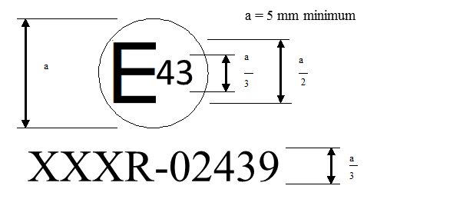

La marque d’homologation ci-dessus, apposée sur un système de vision indirecte, indique qu’il s’agit d’un système de vision vers l’arrière à faible distance, qui a été homologué aux Japon (E 43) en application du Règlement ONU no [XXX] sous le numéro d’homologation 002439. Les deux premiers chiffres du numéro d’homologation signifient que le Règlement ONU no [XXX] se trouvait sous sa forme initiale lorsque l’homologation a été accordée.

*Note*: Le numéro d’homologation et le symbole additionnel doivent être placés à proximité du cercle et soit au-dessus ou au-dessous, soit à gauche ou à droite de la lettre « E ». Les chiffres du numéro d’homologation doivent être placés d’un même côté par rapport à la lettre « E » et orientés dans la même direction. Le symbole additionnel doit être placé de façon diamétralement opposée au numéro d’homologation. L’utilisation de chiffres romains pour les numéros d’homologation est à éviter pour exclure toute confusion avec d’autres symboles.

Annexe 6

Méthode d’essai pour la détermination de la réflectance

1. Définitions

1.1 Illuminant normalisé CEI A[[11]](#footnote-12) : illuminant colorimétrique, représentant le corps noir à T68 = 2 855,6 K.

1.1.2 Source normalisée CEI A1 : lampe à filament de tungstène à atmosphère gazeuse fonctionnant à une température de couleur proximale de T68 = 2 855,6 K.

1.1.3 Observateur de référence colorimétrique CEI 19311 : récepteur de rayonnement, dont les caractéristiques colorimétriques correspondent aux composantes trichromatiques spectrales  (voir tableau).

1.1.4 Composantes trichromatiques spectrales CEI1 : composantes trichromatiques, dans le système CEI (XYZ), des éléments monochromatiques d’un spectre d’énergie égale.

1.1.5 Vision photopique1 : vision de l’œil normal lorsqu’il est adapté à des niveaux de luminance d’au moins plusieurs cd/m2.

2. Appareillage

2.1 Dispositions générales

L’appareillage doit comporter une source de lumière, un porte-échantillon, un récepteur à photodétecteur et un appareil de mesure (voir fig. 1), ainsi que les moyens nécessaires pour supprimer les effets de la lumière parasite.

Le récepteur peut comprendre une sphère d’Ulbricht pour faciliter la mesure du facteur de réflexion des rétroviseurs non plans (convexes) (voir fig. 2).

2.2 Caractéristiques spectrales de la source de lumière et du récepteur

La source de lumière doit être une source normalisée CEI A associée à un système optique permettant d’obtenir un faisceau de rayons lumineux presque parallèles. Il est recommandé de prévoir un stabilisateur de tension pour maintenir une tension fixe de la lampe pendant tout le fonctionnement de l’appareillage.

Le récepteur doit comprendre un photodétecteur dont la réponse spectrale est proportionnelle à la fonction de luminosité photopique de l’observateur de référence colorimétrique CEI (1931) (voir tableau). On peut également adopter toute autre combinaison d’illuminant-filtre-récepteur donnant un équivalent global de l’illuminant normalisé CEI A et de la vision photopique. Si le récepteur comprend une sphère d’Ulbricht, la surface intérieure de la sphère doit être revêtue d’un revêtement blanc mat diffusif et non sélectif.

2.3 Conditions géométriques

Le faisceau de rayons incidents doit de préférence faire un angle (ϴ) de 0,44 ± 0,09 radian (25 ± 5°) avec la perpendiculaire à la surface d’essai ; cet angle ne doit toutefois pas dépasser la limite supérieure de la tolérance (c’est-à-dire 0,53 radian ou 30°). L’axe du récepteur doit faire un angle (ϴ) égal à celui du faisceau de rayons incidents avec cette perpendiculaire (voir fig. 1). Au point d’arrivée sur la surface d’essai, le faisceau incident doit avoir un diamètre d’au moins 13 mm (0,5 pouce). Le faisceau réfléchi ne doit pas être plus large que la surface sensible du photodétecteur, ne doit pas couvrir moins de 50 % de cette surface et doit, si possible, couvrir la même portion de surface que le faisceau utilisé pour l’étalonnage de l’instrument.

Si le récepteur comprend une sphère d’Ulbricht, elle doit avoir un diamètre minimal de 127 mm (5 pouces). Les ouvertures pratiquées dans la paroi de la sphère pour l’échantillon et le faisceau incident doivent être de taille suffisante pour laisser passer totalement le faisceaux lumineux incident et le faisceau lumineux réfléchi. Le photodétecteur doit être placé de manière à ne pas recevoir directement la lumière du faisceau incident ou du faisceau réfléchi.

2.4 Caractéristiques électriques de l’ensemble photodétecteur-appareil de mesure

Le signal du photodétecteur relevé sur l’appareil de mesure doit être une fonction linéaire de l’intensité lumineuse sur la surface photosensible. Des moyens (électriques ou optiques, ou les deux) doivent être prévus pour faciliter la remise à zéro et les réglages d’étalonnage. Ces moyens ne doivent pas affecter la linéarité ou les caractéristiques spectrales de l’instrument. La précision de l’ensemble récepteur-appareil de mesure doit être de ±2 % de la pleine échelle ou de ±10 % de la valeur mesurée, la valeur la plus petite des deux étant retenue.

2.5 Porte-échantillon

Le mécanisme doit permettre de placer l’échantillon de telle manière que l’axe du bras de la source et celui du bras du récepteur se croisent au niveau de la surface réfléchissante. Cette surface réfléchissante peut se trouver à l’intérieur du rétroviseur échantillon ou d’un des deux côtés, selon qu’il s’agit d’un rétroviseur à première surface, à deuxième surface ou d’un rétroviseur prismatique de type jour-nuit.

3. Méthode opératoire

3.1 Méthode d’étalonnage directe

S’agissant de la méthode d’étalonnage directe, l’étalon de référence utilisé est l’air. Cette méthode est applicable avec des instruments construits de manière à permettre un étalonnage à 100 % de l’échelle en orientant le récepteur directement dans l’axe de la source de lumière (voir fig. 1).

Il peut être nécessaire dans certains cas (pour mesurer, par exemple, des surfaces à faible réflectance) de prendre un point d’étalonnage intermédiaire (entre 0 et 100 % de l’échelle) dans le cadre de cette méthode. Dans ces cas, il faut intercaler dans la trajectoire optique un filtre de densité neutre de facteur de transmission connu, et régler le système d’étalonnage jusqu’à ce que l’appareil de mesure affiche le pourcentage de transmission correspondant au filtre à densité neutre. Ce filtre doit bien entendu être enlevé avant de précéder aux mesures de réflectance.

3.2 Méthode d’étalonnage indirecte

Cette méthode d’étalonnage est applicable aux instruments où la disposition entre source et récepteur est fixe. Elle nécessite un étalon de réflectance convenablement étalonné et entretenu. Cet étalon sera de préférence un rétroviseur plan dont la réflectance est aussi proche que possible de celle des échantillons essayés.

3.3 Mesure sur rétroviseur plan

Le facteur de réflexion des échantillons de rétroviseur plan peut être mesuré à l’aide d’instruments fonctionnant sur le principe de l’étalonnage direct ou indirect. La valeur du facteur de réflexion est lue directement sur le cadran de l’appareil de mesure.

3.4 Mesure sur rétroviseur non plan (convexe)

La mesure du facteur de réflexion de rétroviseurs non plans (convexes) demande l’utilisation d’instruments comprenant une sphère d’Ulbricht (voir fig. 2). Si l’appareil de mesure, avec un miroir étalon de réflectance E %, affiche ne divisions, avec un miroir à facteur de réflexion inconnu, nx divisions correspondront à une réflectance de X %, selon la formule :



# Figure 1 **Schéma général du réflectomètre permettant les deux méthodes**

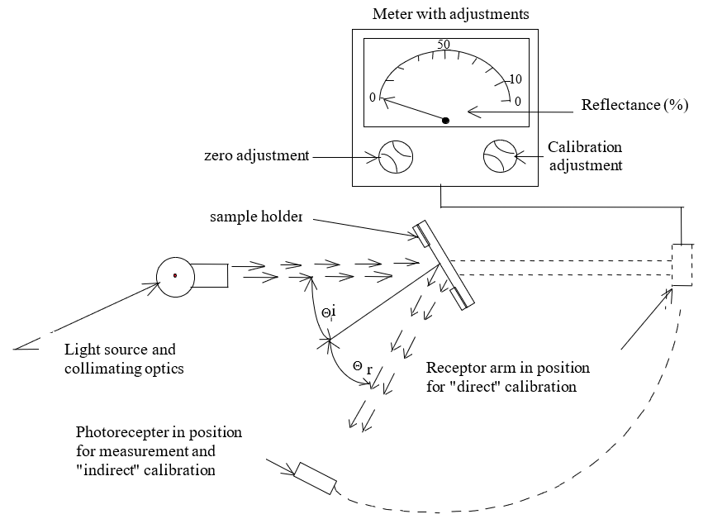

# Figure 2 **Schéma général du réflectomètre avec sphère d’Ulbricht**

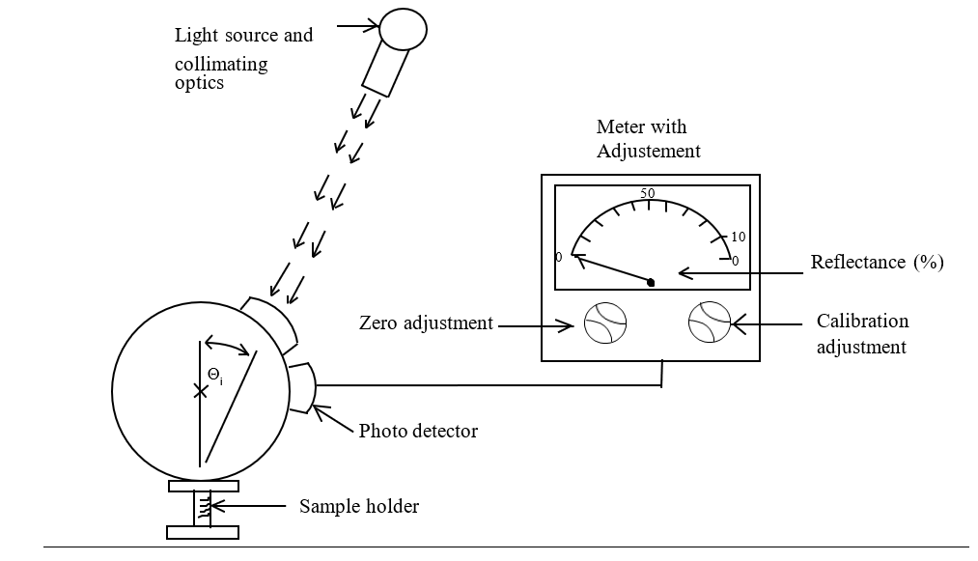

4. Valeurs des composantes trichromatiques spectrales de l’observateur de référence colorimétrique CEI 1931[[12]](#footnote-13)

Ce tableau est extrait de la publication CEI 50 (45) (1970) :



# Figure explicative **Exemple de dispositif pour la mesure du facteur de réflexion des surfaces réfléchissantes sphériques**

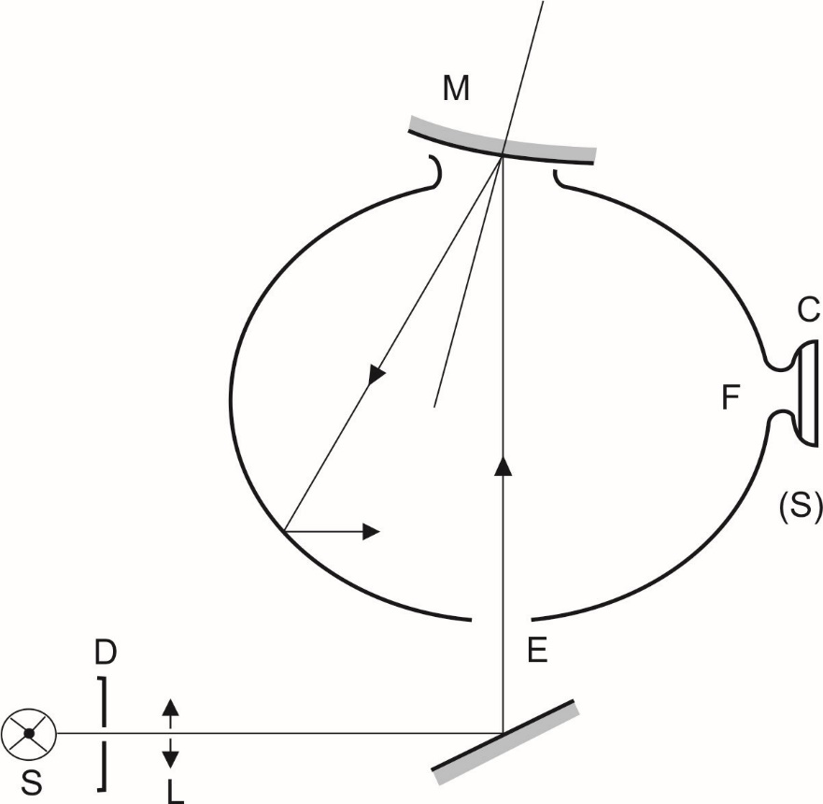

|  |  |  |
| --- | --- | --- |
| C | = | Receiver |
| D | = | Diaphragm |
| E | = | Window of entry |
| F | = | Window of measurement |
| L | = | Lens |
| M | = | Object window |
| S | = | Light source |
| (S) | = | Integrating sphere |

Annexe 7

Procédure de détermination du rayon de courbure « r »   
de la surface réfléchissante du rétroviseur

1. Mesures

1.1 Appareillage

On utilise un « sphéromètre » similaire à celui décrit à la figure 1, qui satisfait aux distances indiquées entre la pointe traçante de la réglette graduée et les appuis fixes de la barre.

1.2 Points de mesure

1.2.1 La mesure des rayons de courbure principaux est effectuée en trois points situés aussi près que possible du tiers, de la moitié et des deux tiers de l’arc de la surface réfléchissante passant par le centre de cette surface et parallèle au segment b, ou de l’arc passant par le centre de la surface réfléchissante qui lui est perpendiculaire si ce dernier arc est le plus long.

1.2.2 Toutefois, si les dimensions de la surface réfléchissante rendent impossible l’obtention des mesures dans les directions définies au paragraphe 2.1.1.5 du présent Règlement, le service technique chargé des essais peut procéder à des mesures en ce point dans deux directions perpendiculaires aussi proches que possible de celles prescrites ci-dessus.

2. Calcul du rayon de courbure « r »

« r », exprimé en mm, est calculé par la formule :



où :

rp1 Rayon de courbure au premier point de mesure ;

rp2 Rayon de courbure au deuxième point de mesure ;

rp3 Rayon de courbure au troisième point de mesure.

# Figure 1 **Sphéromètre**

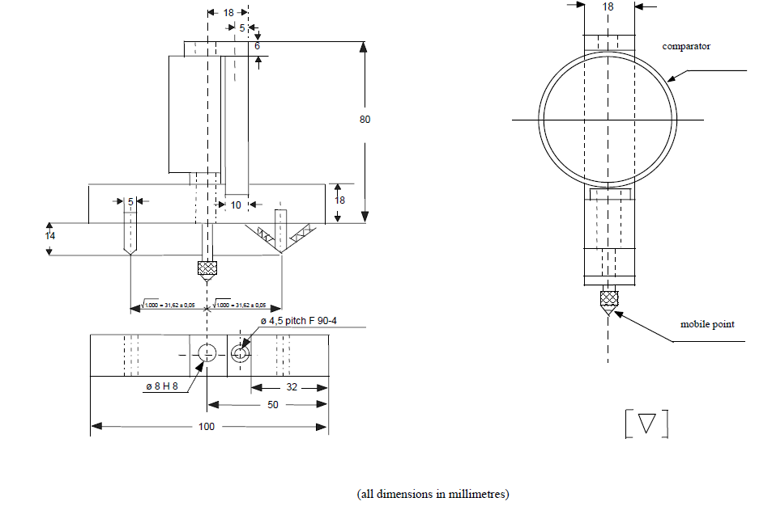

Annexe 8

Procédure de détermination du point H et de l’angle réel   
de torse pour les places assises des véhicules automobiles[[13]](#footnote-14)

Appendice 1   
Description de la machine tridimensionnelle point H   
(machine 3-D H)1

Appendice 2   
Système de référence à trois dimensions1

Appendice 3   
Données de référence des places assises1

Annexe 9

Détermination de la dimension de l’objet affiché   
pour les CMS de vision vers l’arrière à faible distance

1. Système de vision indirecte à caméra et moniteur

1.1 Généralités

Lorsqu’on détermine la dimension de l’objet affiché, on suppose qu’une tache (smear) peut éventuellement apparaître. Pour l’image sur le moniteur, cela implique l’occultation du champ de vision et donc de l’objet. On différencie les cas suivants :

1.2 Cas A : Une tache apparaît

1.2.1 Étape 1 : Dans les conditions décrites au paragraphe 6.2.2.1.2 du présent Règlement, mesurer la ou les largeurs de la barre verticale affichée sur le moniteur, par exemple avec un microscope de mesure.

1.2.2 Étape 2 : Placer l’objet à une distance donnée de la caméra. Mesurer la largeur de l’objet affiché sur le moniteur (b) dans des conditions sans lumière solaire réelle, par exemple avec un microscope de mesure.

1.2.3 Étape 3 : Calculer la largeur résiduelle de l’objet (α) à l’aide de la formule suivante :

****

où :

α  Largeur résiduelle de l’objet affiché sur le moniteur (avec tache) [minutes d’arc] ;

b  Largeur de l’objet affiché sur le moniteur (sans tache) [mm] ;

s  Largeur de la tache [mm] ;

r  Distance d’observation [mm].

1.3 Cas B : Aucune tache n’apparaît

1.3.1 Étape 1 : Placer l’objet à une distance donnée de la caméra. Mesurer la largeur de l’objet affiché sur le moniteur (b) dans des conditions sans lumière solaire réelle, par exemple avec un microscope de mesure.

1.3.2 Étape 2 : Calculer la largeur de l’objet (α) à l’aide de la formule suivante :

****

où :

α : Largeur de l’objet affiché sur le moniteur (sans tache) [minutes d’arc] ;

b : Largeur de l’objet affiché sur le moniteur (sans tache) [mm] ;

r : Distance d’observation [mm].

1.4 Données fournies dans le mode opératoire

Dans le cas de systèmes à caméra et moniteur de la classe VIII, le mode opératoire doit comporter un tableau dans lequel sont indiquées les hauteurs minimale et maximale de montage de la caméra par rapport au sol, compte tenu des différentes distances d’observation. La hauteur de montage de la caméra doit faire partie d’une gamme de hauteurs applicable. Les distances d’observation doivent être choisies en fonction du contexte de l’utilisation. Un exemple est donné dans le tableau suivant :

| Distance d’observation | 0,5 m | 1,0 m | 1,5 m | 2,0 m | 2,5 m |
| --- | --- | --- | --- | --- | --- |
| Hauteur minimale de montage | par. 1.4.1 | par. 1.4.1 | par. 1.4.1 | par. 1.4.1 | par. 1.4.1 |
| Hauteur maximale de montage | par. 1.4.2 | par. 1.4.2 | par. 1.4.2 | par. 1.4.2 | par. 1.4.2 |

1.4.1 La valeur de la hauteur minimale de montage est la même pour toutes les distances d’observation, parce qu’elle n’en dépend pas. Elle est fonction des dimensions du champ de vision de l’observateur et de celui de la caméra. Suivre les étapes suivantes pour déterminer la hauteur minimale de montage :

1.4.1.1 Étape 1 : Dessiner le champ de vision souhaité sur le sol.

1.4.1.2 Étape 2 : Placer la caméra au-dessus du champ de vision de manière qu’elle voie celui-ci. La position latérale doit être en accord avec la position de montage qui est prévue sur le véhicule.

1.4.1.3 Étape 3 : Modifier la hauteur de la caméra par rapport au sol de manière que le champ de vision affiché sur le moniteur couvre une surface au moins aussi étendue que le champ de vision. Le champ de vision doit en outre s’afficher sur tout l’écran du moniteur.

1.4.1.4 Étape 4 : Mesurer la hauteur de la caméra par rapport au sol qui correspond à la hauteur minimale de montage. Consigner la valeur obtenue.

1.4.2 La valeur de la hauteur maximale de montage varie selon les distances d’observation puisque la dimension de l’objet affiché varie avec la hauteur de montage. Suivre les étapes suivantes pour déterminer la hauteur maximale de montage :

1.4.2.1 Étape 1 : Déterminer la largeur minimale bmin de l’objet critique affiché sur le moniteur pour chaque distance d’observation :

****

où :

r Distance d’observation [en mm] ;

bmin Largeur minimale de l’objet critique affiché sur le moniteur [en mm].

1.4.2.2 Étape 2 : Placer l’objet critique à l’intérieur du dessin du champ de vision souhaité, dans une position qui est telle que la distance entre l’objet critique et la caméra est la plus grande. Les conditions d’éclairage doivent être telles que l’objet critique est bien visible sur le moniteur.

1.4.2.3 Étape 3 : Sélectionner la première valeur parmi les distances d’observation possible.

1.4.2.4 Étape 4 : Modifier la hauteur de la caméra par rapport au sol de manière que la largeur résiduelle B de l’objet affiché sur le moniteur soit égale à la largeur minimale attribuée à cette distance d’observation :

****

où :

B : Largeur résiduelle de l’objet affiché sur le moniteur (qui est égale à « b » dans les cas sans tache et à « b - s » dans les cas avec tache) (en mm] (voir par. 1.1, Généralités).

1.4.2.5 Étape 5 : Mesurer la hauteur de la caméra par rapport au sol qui correspond à la hauteur maximale de montage attribuée à cette distance d’observation. Consigner la valeur obtenue.

1.4.2.6 Étape 6 : Répéter les étapes susmentionnées 4 et 5 pour les autres distances d’observation.

Annexe 11

Conditions d’essai des dispositifs de vision vers l’arrière   
à faible distance

1. Champ de vision

Le champ de vision défini au paragraphe 15.2.3 du présent Règlement peut être soumis à des essais dans les conditions définies dans la présente annexe.

1.1 Objets soumis aux essais

Chaque objet d’essai est constitué d’un cylindre droit de 0,8 m de hauteur et de 0,3 m de diamètre extérieur. Chaque objet doit être marqué comme suit :

a) Il doit porter une zone peinte mesurant 0,15 m x 0,15 m pouvant se déplacer de haut en bas sur le côté du cylindre ;

b) La zone peinte doit être d’une couleur qui contraste à la fois avec le reste du cylindre et avec la surface d’essai.

Figure A   
**Objet soumis à l’essai**

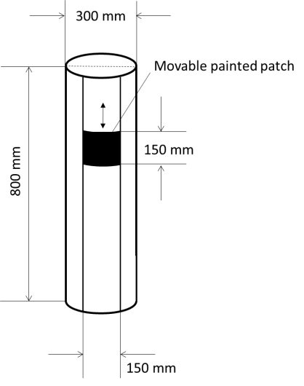

1.2 Emplacement et orientation de l’objet soumis à l’essai

Placer les objets aux emplacements a) à h) comme indiqué à la figure B. Mesurer la distance entre les axes des objets. Chacun d’entre eux doit être orienté de telle sorte que son axe soit vertical.

a) Placer les objets A, B et C de façon que leurs axes soient situés dans un plan vertical transversal qui soit 0,3 m en arrière du plan vertical transversal tangent à la surface la plus en arrière du pare-choc arrière ;

b) Placer l’objet B de façon que son axe soit situé dans un plan vertical longitudinal passant par l’axe longitudinal du véhicule ;

c) Placer les objets D, E et F de sorte que leurs axes soient situés dans un plan vertical transversal qui soit 1,5 m en arrière d’un plan vertical transversal tangent à la surface la plus en arrière du pare-choc arrière ;

d) Placer l’objet E de sorte que son axe soit situé dans un plan vertical longitudinal passant par l’axe longitudinal du véhicule ;

e) Placer les objets G, H et I de sorte que leurs axes soient situés dans un plan vertical transversal qui se trouve 3,5 m en arrière d’un plan vertical transversal tangent à la surface la plus en arrière du pare-choc arrière ;

f) Placer l’objet H de sorte que son centre soit situé dans un plan vertical longitudinal passant par l’axe longitudinal du véhicule ;

g) Placer les objets A, D et G de sorte que leurs parois situées le plus à l’extérieur se trouvent dans un plan vertical longitudinal tangent à la surface la plus extérieure du côté gauche du véhicule ;

h) Placer les objets C, F et I de façon que leurs parois situées le plus à l’extérieur se trouvent dans un plan vertical longitudinal tangent à la surface la plus extérieure du côté droit du véhicule.

D’autres objets peuvent être ajoutés entre les objets A et I par les services techniques.

Figure B   
**Emplacements des objets soumis aux essais**

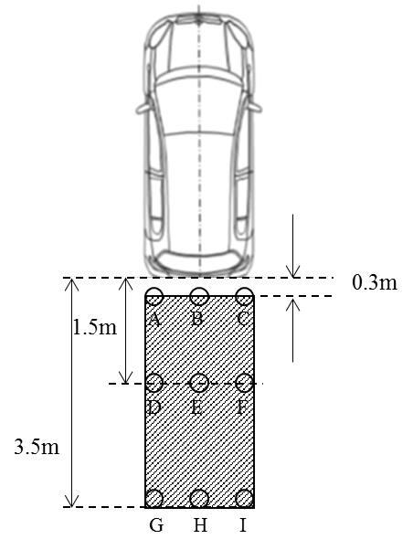

1.3 Prescriptions

a) Concernant les objets de la première rangée (objets A, B et C) : une zone de 0,15 m x 0,15 m ou le sommet des objets doit être visible à au moins un emplacement pour chacun des objets ;

b) Concernant les objets de la deuxième rangée (objets D, E et F) et de la troisième rangée (objets G, H et I) ;

les objets doivent être visibles sur toute leur hauteur.

1.4 Procédure d’essai

La visibilité des cylindres doit être vérifiée cylindre par cylindre.

Annexe 12

Méthodes d’essai pour les systèmes de détection

1. Méthode d’essai du temps de latence de la détection

1.1 Conditions générales d’essai

L’objet soumis à l’essai doit se présenter comme indiqué au paragraphe 7.1 de la norme ISO 17386:2010. Pendant l’essai, la vitesse du vent ne doit pas dépasser 1 m/s. La température doit être de 20 ± 5 °C et l’humidité de 60 ± 25 %. Il ne doit ni pleuvoir ni neiger. L’essai doit se dérouler sur une surface plane et sèche, en bitume ou en béton. Il ne doit pas être perturbé par la réflexion d’ondes sonores ou électromagnétiques sur un mur, sur du matériel d’essai auxiliaire ou sur tout autre objet se trouvant à proximité.

1.2 Conditions d’essai

L’environnement d’essai et l’objet soumis à l’essai doivent être conformes aux prescriptions du paragraphe 3 de la présente annexe. Un seul objet est soumis à l’essai. La distance entre le bord arrière du véhicule et l’objet soumis à l’essai ainsi que l’emplacement de ce dernier sont définis par le constructeur afin de garantir la détection de l’objet. L’objet doit se trouver sur la grille de la zone horizontale arrière définie au paragraphe 5 de la présente annexe. Le véhicule d’essai, dans son état initial est à l’arrêt, et son système de détection est activé, selon les indications [du constructeur OU du manuel d’utilisation du véhicule]. Dans le cas des véhicules équipés d’une transmission automatique, « à l’arrêt » signifie que le levier de vitesses est sur la position P (parking) alors que sur les véhicules équipés d’une transmission manuelle, cela signifie que le véhicule est au point mort et que le frein de stationnement est serré.

1.3 Procédures d’essai

a) Le véhicule étant dans son état initial, placer l’objet soumis à l’essai derrière le véhicule et engager la marche arrière ;

b) Mesurer le temps (temps de latence de la détection) qui s’écoule entre le moment où la marche arrière est enclenchée conformément aux indications du constructeur et le moment où commence le signal sonore.

2. Méthode de détection dans la zone horizontale arrière

Le signal sonore doit satisfaire aux essais prescrits au paragraphe 2.1 de la présente annexe. Cependant, si les signaux sonores satisfont aux essais prescrits au paragraphe 2.2 de la présente annexe, ils seront considérés comme satisfaisant aussi aux essais prescrits au paragraphe 2.1.

2.1 Méthode de détection

2.1.1 Zone de contrôle

Les paragraphes 5.4.2 et 5.4.3 de la norme ISO 17386 :2010 fixent la distance maximum de détection à 1,0 m (classe R.2). La largeur du rectangle, w\_r, est égale à la largeur du véhicule, mesurée le long de l’essieu arrière. Les dimensions doivent être arrondies au décimètre le plus proche. Les figures ci-dessous donnent plusieurs exemples de largeurs de rectangle (fig. 1 et 2).

Figure 1   
Nombre impair de cylindres dans le sens de la largeur (par exemple w\_r = 1,67 m)

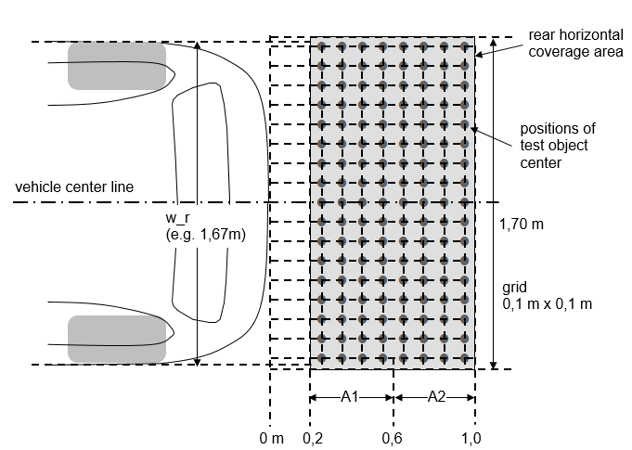

Figure 2   
Nombre pair de cylindres dans le sens de la largeur (par exemple w\_r = 1,74 m)

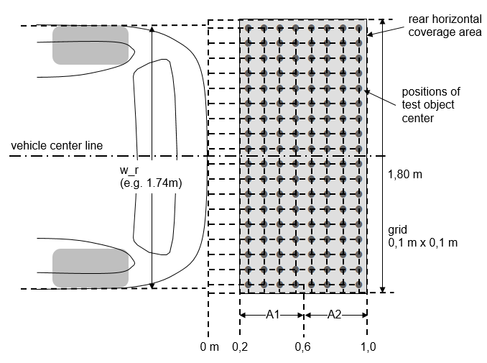

2.1.2 Taux minimum de détection

Le taux minimum de détection dans la zone horizontale arrière doit être le suivant :

a) 90 pour cent pour la zone A1 telle qu’elle est définie au paragraphe 5.4.3 de la norme ISO 17386:2010 ;

b) 87 pour cent pour la zone A2 telle qu’elle est définie au paragraphe 5.4.3 de la norme ISO 17386:2010.

Aucune zone d’une taille supérieure à un carré de 2 x 2 cases de la grille ne doit échapper à la détection.

Les procédures d’essai de la zone horizontale arrière doivent être conformes aux prescriptions du paragraphe 7.3 de la norme ISO 17386:2010.

Si le signal sonore est émis pendant plus de [cinq] secondes en continu, l’objet est considéré comme ayant été détecté. L’essai de détection doit être effectué [une] fois pour chaque objet soumis à l’essai. Cependant, si nécessaire et en accord avec les services techniques et le constructeur, l’objet peut être considéré comme ayant été détecté si des signaux ont été émis dans [quatre] essais sur [cinq].

2.2 Autre méthode d’essai (simplifiée)

2.2.1 Zone de contrôle

La zone de contrôle est délimitée par les six points indiqués aux figures 3 et 4 ci-dessous, à l’intérieur de la zone de contrôle définie au paragraphe 2.1.1.

Figure 3   
Nombre impair de cylindres dans le sens de la largeur (par exemple w\_r = 1,67 m)



Figure 4   
Nombre pair de cylindres dans le sens de la largeur ( par exemple w\_r = 1,74 m)



2.2.2 Taux minimum de détection

Le taux minimum de détection requis pour la zone des six points doit être de 100 pour cent.

Si le signal sonore est émis pendant plus de [cinq] secondes en continu, l’objet est considéré comme ayant été détecté. L’essai de détection doit être effectué [une] fois pour chaque objet soumis à l’essai. Cependant, si nécessaire et en accord avec les services techniques et le constructeur, l’objet peut être considéré comme ayant été détecté si des signaux ont été émis dans [quatre] essais sur [cinq].

3. Capacités d’autodiagnostic et signalement des défaillances

Conformément au paragraphe 5.5 de la norme ISO 17386:2010, le système doit posséder des fonctions d’autodiagnostic. Il doit émettre un signal d’avertissement, soit sonore soit visible, ou les deux à la fois, chaque fois qu’une défaillance est détectée.

II. Justification

La présente proposition est une version mise à jour et remaniée du document ECE/TRANS/WP.29/GRSG/2019/10 concernant les dispositifs de vision vers l’arrière à faible distance qui tient compte des débats qui se sont déroulés au sein du groupe de travail informel VRU-Proxi et de ses conclusions. Les principales mises à jour sont présentées sous la forme d’une proposition de nouveau Règlement ONU et de propositions de modification de prescriptions. La présente proposition reflète en outre les débats actuellement en cours dans le groupe de travail informel VRU-Proxi.

1. \* Conformément au programme de travail du Comité des transports intérieurs pour la période 2018‑2019 (ECE/TRANS/274, par. 123, et ECE/TRANS/2018/21/Add.1, module 3.1), le Forum mondial a pour mission d’élaborer, d’harmoniser et de mettre à jour les Règlements ONU en vue d’améliorer les caractéristiques fonctionnelles des véhicules. Le présent document est soumis en vertu de ce mandat. [↑](#footnote-ref-2)
2. Le numéro du présent Règlement ONU sera connu au moment de son entrée en vigueur. [↑](#footnote-ref-3)
3. Les numéros distinctifs des Parties contractantes à l’Accord de 1958 sont indiqués à l’annexe 3 de la Résolution d’ensemble sur la construction des véhicules (R.E.3), document ECE/TRANS/WP.29/ 78/Rev.6 − [www.unece.org/trans/main/wp29/wp29wgs/wp29gen/wp29resolutions.html](http://www.unece.org/trans/main/wp29/wp29wgs/wp29gen/wp29resolutions.html). [↑](#footnote-ref-4)
4. Biffer la mention inutile. [↑](#footnote-ref-5)
5. Par « largeur hors tout » d’un véhicule, on désigne une dimension mesurée conformément à la norme ISO 612-1978, terme no 6.2. Dans le cas des véhicules de catégories autres que M1, outre les dispositions de la norme, il doit être tenu compte des éléments suivants lors de la mesure de la largeur du véhicule :

   a) Dispositifs de scellés douaniers et dispositifs de protection de ceux-ci ;

   b) Dispositifs de fixation de la bâche et dispositifs de protection de ceux-ci ;

   c) Témoins de défaillance des pneus ;

   d) Parties souples en saillie d’un système anti-projection d’eau ;

   e) Dispositifs d’éclairage ;

   f) Pour les autobus, rampes d’accès en état de marche, plateformes de levage et autres équipements semblables en état de marche, à condition qu’ils ne fassent pas saillie de plus de 10 mm par rapport aux côtés du véhicule et que les angles des rampes orientés vers l’avant ou vers l’arrière soient arrondis à un rayon d’au moins 5 mm ; les bords doivent être arrondis à un rayon d’au moins 2,5 mm ;

   g) Systèmes de vision indirecte ;

   h) Indicateurs de pression des pneus ;

   i) Marchepieds rabattables ;

   j) Renflement du pneu au contact du sol. [↑](#footnote-ref-6)
6. Numéro distinctif du pays qui a délivré/étendu/refusé/retiré l’homologation (voir les dispositions du Règlement relatives à l’homologation). [↑](#footnote-ref-7)
7. Biffer la mention inutile. [↑](#footnote-ref-8)
8. Numéro distinctif du pays qui a délivré/étendu/refusé/retiré l’homologation (voir les dispositions du Règlement relatives à l’homologation). [↑](#footnote-ref-9)
9. Biffer la mention inutile. [↑](#footnote-ref-10)
10. Biffer la mention inutile. [↑](#footnote-ref-11)
11. Définitions extraites de la publication CEI 50 (45), Vocabulaire électronique international, Groupe 45, Éclairage. [↑](#footnote-ref-12)
12. Tableau abrégé. Les valeurs  sont arrondies à quatre chiffres après la virgule. [↑](#footnote-ref-13)
13. La procédure est décrite à l’annexe 1 de la Résolution d’ensemble sur la construction des véhicules (R.E.3) (document ECE/TRANS/WP.29/78/Rev.6) − [www.unece.org/trans/main/wp29/wp29wgs/  
    wp29gen/wp29resolutions.html](http://www.unece.org/trans/main/wp29/wp29wgs/wp29gen/wp29resolutions.html). [↑](#footnote-ref-14)